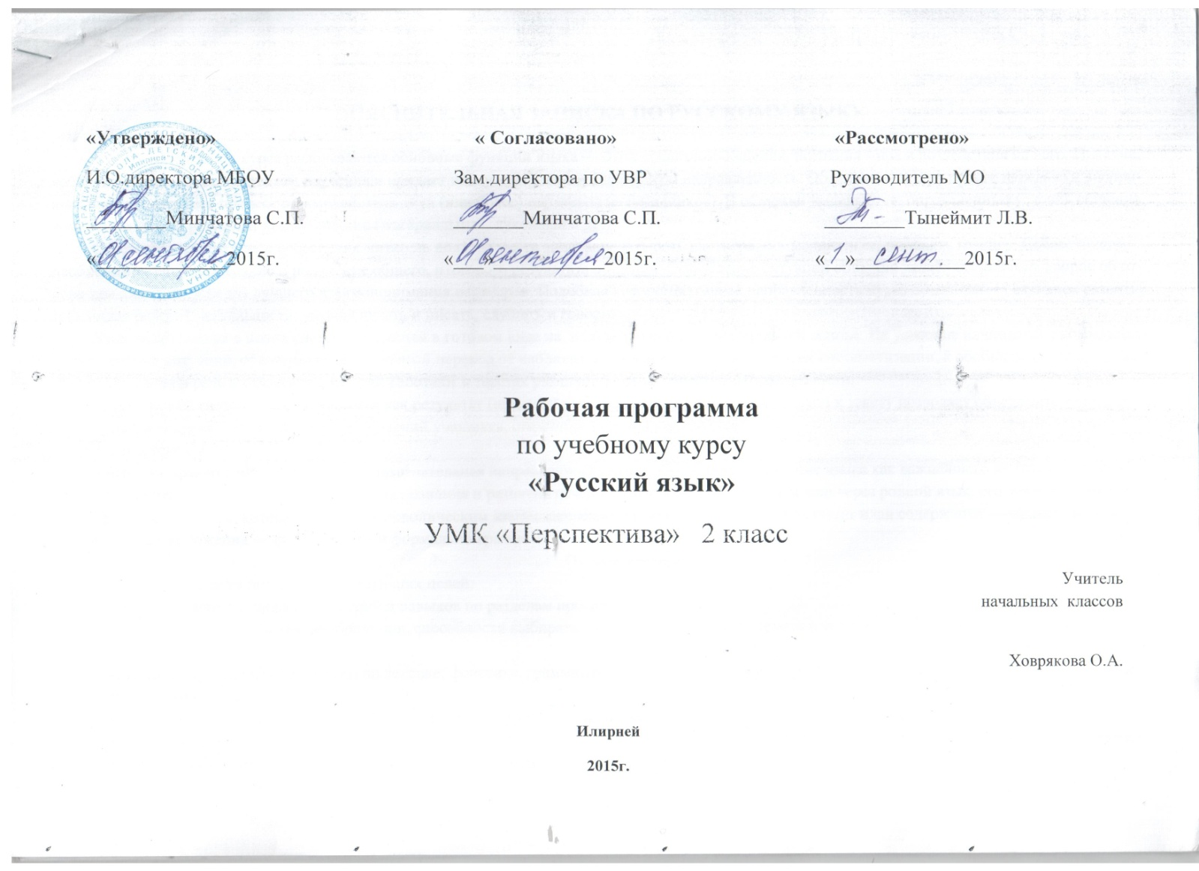

1.Пояснительная записка

Рабочая программа по русскому языку, 2 класс, составлена на основе следующих нормативных документов:

1. Федерального закона от 29.12.2012 № 273-ФЗ «Об образовании в Российской Федерации»;
2. Приказа Минобрнауки России от 22 сентября 2011 г. № 2357 "О внесении изменений в федеральный государственный образовательный стандарт начального общего образования, утверждённый приказом Министерства образования и науки Российской Федерации от 6 октября 2009 г. № 373" (зарегистрирован в Минюсте России 12 декабря 2011 г., регистрационный номер 22540);
3.Санитарно-эпидемиологических правил и нормативов СанПиН 2.4.2.2821-10 «Санитарно-эпидемиологические требования к условиям и организации обучения в общеобразовательных учреждениях», утверждёнными Постановлением Главного государственного санитарного врача Российской Федерации от 29.12.2010;
5. Основной образовательной программы начального общего образования, реализуемой МБОУ;
6. Перечня учебников, рекомендованных и допущенных к использованию Минобрнауки России на 2015-2016 учебный год, утвержденный Приказом Министерства образования и науки Российской Федерации от 08 июня 2015 г. № 576 "О внесении изменений в федеральный перечень учебников, рекомендуемых к использованию при реализации имеющих государственную аккредитацию образовательных программ начального общего, основного общего, среднего общего образования, утвержденный Приказом Министерства образования и науки Российской Федерации от 31 марта 2014 г. № 253".
Настоящая рабочая программа по предмету «Русский язык» для 2 класса составлена на основе Федерального государственного образовательного стандарта начального общего образования, авторской программы Л.Ф.Климановой, Т.В.Бабушкиной из расчета 5 часов в неделю, 170 часов в год и ориентирована на работу по предметной линии учебников Климанова Л.Ф., Бабушкина Т.В. Русский язык. Учебник. 2 класс. В 2 ч. Ч. 1., Климанова Л.Ф., Бабушкина Т.В. Русский язык. Учебник. 2 класс. В 2 ч. Ч. 2. «Перспектива».
Предмет «Русский язык» занимает центральное место в системе предметов начального образования, поскольку от уровня овладения письменной речью (чтением и письмом), устными коммуникативно-речевыми умениями и системой языка зависят успехи учащихся по другим предметам.
«Русский язык» реализует три основные цели:
1) социокультурную (коммуникативную) - формирование письменной
речи, развитие монологической и диалогической речи, повышение общей речевой культуры учащихся и формирование первоначальных представлений о единстве и многообразии языкового и культурного пространства России.
2) познавательную: первоначальное знакомство детей с системой языка (всех его уровней); формирование на этой основе навыков грамотного, безошибочного письма; развитие логического (понятийного) и образного мышления учащихся, а также освоение приемов организации своей познавательной и учебной деятельности.
3) воспитательную: развитие нравственно-этических представлений,
формирование основ гражданской общности (идентичности) и мировоззрения, развитие эстетических чувств, чувства любви к своей Родине и отечественному языку; уважение, доброжелательность и миролюбивое отношение к
другим людям.Поставленные цели реализуются благодаря использованию системно деятельностного подхода, который помогает объединить первоначальное изучение системы языка, формирование речевых умений и навыков (на коммуникативно познавательной основе) с нравственным воспитанием учащихся, формированием у них умения организовать свою учебную деятельность, проявив в ней свои творческие способности.
Языковые понятия в новой системе не даются в готовом виде на иллюстративно-объяснительной основе. Их усвоение начинается с коммуникативно-речевых ситуаций, обеспечивающих главный переход от наблюдений за языковыми фактами к их систематизации, к обобщению с тем, чтобы опять вернуть их в речь и осмыслить, как они работают в текстах различной стилистической направленности.
Текст в новой системе рассматривается как результат (продукт) речевой деятельности. Такой подход к тексту позволяет объединить изучение грамматики и лексики с развитием речевых умений учащихся, стимулирует детей на создание
собственных текстов.
Учебный предмет «Русский язык». Познавательная направленность курса обеспечивает усвоение языка как важнейшего инструмента познавательной деятельности человека, как средства познания и развития речевого мышления. Мы познаем мир через родной язык, его знаковую систему, т. е. через языковой знак, который является символическим «заместителем» реальности (языковой знак имеет план содержания — семантическая сторона и план выражения — фонетическая и формально-грамматическая сторона).
Цель обучения
- формирование специальных умений и навыков по разделам программы.

Задачи обучения:
- развитие речи, мышления, воображения, способности выбирать средства языка в соответствии с условиями общения, развитие интуиции и чувства языка;
- освоение первоначальных знаний по лексике, фонетике, грамматике русского языка, овладение элементарными способами анализа изучаемых явлений русского языка;
- овладение умениями правильно писать и читать; участвовать в диалогах, составлять несложные монологические высказывания;
- воспитание позитивного эмоционально-ценностного отношения к родному языку, чувства сопричастности к сохранению его уникальности и чистоты, пробуждение познавательного интереса к родному слову, стремления совершенствовать свою речь.
Место предмета в базисном учебном плане
В соответствии с базисным учебным планом рабочая программа составлена по программе авторов Л.Ф.Климановой, Т.В.Бабушкиной из расчета 5 часов в неделю, 170 часов в год. Программа состоит из разделов курса, темы различных учебных занятий. Каждый раздел темы имеет свою комплексно - дидактическую цель, в которой заложены специальные знания и умения. Принцип построения рабочей программы предполагает целостность и завершенность, полноту и логичность построения единиц учебного материала в виде разделов, внутри которых учебный материал распределен по темам. Из разделов формируется учебный курс по предмету.
Педагогические условия и средства реализации стандарта:
Формы: урок.
Типы уроков:
- урок изучение нового материала;
- урок совершенствования знаний, умений и навыков;
-урок обобщения и систематизации знаний, умений и навыков;
-комбинированный урок;
-урок контроля умений и навыков.
Виды уроков:
урок – сообщение новых знаний
урок-закрепление знаний
урок-повторение знаний
урок – игра
проверка знаний
Учебное оборудование:
а) технические средства ( интерактивная доска, компьютер)
б) учебные (столы, доска)
2. Собственно учебные средства:
1.Климанова Г.Ф., Бабушкина Т.В. Учебник «Русский язык» в двух частях, часть 1. М., «Просвещение», 2012 год.
2. Климанова Л.Ф., Бабушкина Т.В. Учебник «Русский язык» в двух частях, часть 2. М., «Просвещение», 2012 год.
3. Климанова Л.Ф., Бабушкина Т.В. « Рабочая тетрадь №1» по русскому языку. М., «Просвещение», 2012 год.
4. Климанова Л.Ф., Бабушкина Т.В. «Рабочая тетрадь №2» по русскому языку. М., «Просвещение», 2012 год.
б) наглядные пособия (таблицы, учебные картины, портреты писателей, схемы, плакаты, таблички с терминами).
II. Информационные материалы (программно-методическое обеспечение )
1. Климанова Л.Ф., Бабушкина Т.В. Методическое пособие к учебнику «Русский язык». М., «Просвещение», 2012 год.
2. «Перспектива»: Программы для начальной школы. — М.: Просвещение, 2012.
III. Дидактические материалы:
1.Игнатьева Т.В., Тикунова Л.И.. Контрольные, проверочные и творческие работы по русскому языку. М., «Экзамен», 2012 год.
2.Ракитина М.Г. Тесты. М., «Айрис-Пресс», 2012 год.
Методы обучения:
Методы организации и осуществления учебно-познавательной деятельности:
Словесные, наглядные, практические.
Индуктивные, дедуктивные.
Репродуктивные, проблемно-поисковые.
Самостоятельные, несамостоятельные.
Методы стимулирования и мотивации учебно-познавательной деятельности:
Стимулирование и мотивация интереса к учению.
Стимулирование долга и ответственности в учении.
Методы контроля и самоконтроля за эффективностью учебно-познавательной деятельности:
Устного контроля и самоконтроля.
Педагогические технологии и принципы обучения:
Традиционные технологии:
- Объяснительно – иллюстративные технологии обучения (Я.А. Коменского)
Педагогические технологии на основе личностной ориентации педагогического процесса:
-Педагогика сотрудничества (С.Т. Шацкий, В.А.Сухомлинский, К.Д. Ушинский, Ж.Ж. Руссо, Я. Корчак и др.);
-Гуманно – личностная технология Ш.А. Амонашвили.
Педагогические технологии на основе активизации и интенсификации деятельности учащихся:
-Игровые технологии.
Принципы обучения:
- Принцип научности обучения
- Связи теории с практикой
- Системности
- Принцип сознательности и активности в обучении
- Индивидуальный подход в условиях коллективной работы
- Принцип наглядности
- Доступность обучения
- Принцип прочности усвоения знаний
Формы подведения итогов:
- Индивидуальный и фронтальный опрос
- Индивидуальная работа по карточкам и перфокартам
- Работа в паре, в группе
- Контрольное списывание
- Диктанты (контрольные, словарные, объяснительные, свободные)
- Срезовые работы (тесты)
- Творческие работы (сочинения, изложения)

Планируемые результаты освоения курса:

- Предметными результатами изучения курса «Русский язык» является сформированность следующих умений:
- – отличать текст от набора предложений, записанных как текст;
- – осмысленно, правильно читать целыми словами;
- – отвечать на вопросы учителя по содержанию прочитанного;
- – подробно пересказывать текст;
- – составлять устный рассказ по картинке;
- – называть звуки, из которых состоит слово (гласные – ударный, безударные; согласные – звонкие, глухие, парные и непарные, твёрдые, мягкие, парные и непарные); не смешивать понятия «звук» и «буква»; делить слово на слоги, ставить ударение;
- – определять роль гласных букв, стоящих после букв, обозначающих согласные звуки, парные по мягкости (обозначение гласного звука и указание на твёрдость или мягкость согласного звука);
- – обозначать мягкость согласных звуков на письме;
- – определять количество букв и звуков в слове;
- – писать большую букву в начале предложения, в именах и фамилиях;
- – ставить пунктуационные знаки конца предложения;
- – списывать с печатного образца и писать под диктовку слова и небольшие предложения, используя правильные начертания букв, соединения;
- – находить корень в группе доступных однокоренных слов.
- Личностными результатами изучения предмета «Русский язык» являются следующие умения:
- – осознавать роль языка и речи в жизни людей;
- – эмоционально «проживать» текст, выражать свои эмоции;
- – понимать эмоции других людей, сочувствовать, сопереживать;
- – обращать внимание на особенности устных и письменных высказываний других людей (интонацию, темп, тон речи; выбор слов и знаков препинания: точка или многоточие, точка или восклицательный знак).
- Средством достижения этих результатов служат тексты учебника.
- Метапредметными результатами изучения курса «Русский язык» является формирование универсальных учебных действий (УУД).
- Регулятивные УУД:
- – определять и формулировать цель деятельности на уроке с помощью учителя;
- – проговаривать последовательность действий на уроке;
- – учиться высказывать своё предположение (версию) на основе работы с материалом учебника;
- – учиться работать по предложенному учителем плану.
- Средством формирования регулятивных УУД служит проблемно - диалогическая технология.
- Познавательные УУД:
- – ориентироваться в учебнике (на развороте, в оглавлении, в условных обозначениях); в словаре;
- – находить ответы на вопросы в тексте, иллюстрациях;
- – делать выводы в результате совместной работы класса и учителя;
- – преобразовывать информацию из одной формы в другую: подробно пересказывать небольшие тексты.
- Средством формирования познавательных УУД служат тексты учебника и его методический аппарат, обеспечивающие формирование функциональной грамотности (первичных навыков работы с информацией).
- Коммуникативные УУД:
- – оформлять свои мысли в устной и письменной форме (на уровне предложения или небольшого текста);
- – слушать и понимать речь других; пользоваться приёмами слушания: фиксировать тему (заголовок), ключевые слова;
- – выразительно читать и пересказывать текст;
- – договариваться с одноклассниками совместно с учителем о правилах поведения и общения оценки и самооценки и следовать им;
- – учиться работать в паре, группе; выполнять различные роли (лидера, исполнителя).
- Средством формирования коммуникативных УУД служат проблемно-диалогическая технология и организация работы в парах и малых группах.

Основные требования к знаниям, умениям и навыкам учащихся
Учащиеся должны знать:
— названия и порядок букв русского алфавита;
— признаки гласных и согласных звуков, звонкие и глухие, твердые и мягкие согласные звуки; пары согласных звуков по звонкости-глухости;
— правила переноса слов;
— признаки предложения и текста;
— правила речевого этикета.
Учащиеся должны уметь:
— использовать правила речевого этикета в соответствии с ситуацией и целью общения;
— вести диалог с собеседником, проявляя к нему внимание и уважение;
— различать устные и письменные формы общения;
— каллиграфически правильно списывать слова, предложения и тексты в 40—50 слов без пропусков и искажений;
— проверять написанное, сравнивая с образцом;
— проводить звуко-буквенный анализ слов, делить слова на слоги, ставить ударение, находить ударный и безударные слоги, переносить слова по слогам;
— обозначать мягкость согласных звуков на письме с помощью букв е, ё, и, ю, я, ь;
— писать заглавную букву в именах собственных;
— писать под диктовку без ошибок предложения и небольшие тексты (в 30—40 слов), включающие слова, произношение которых совпадает с их написанием;
— правильно писать слова с сочетаниями жи — ши,
ча—ща, чу — щу, чк, чн, щн; слова с непроверяемыми буквами, слова с удвоенными согласными, слова с разделительным мягким знаком (ь);
— различать предлоги и приставки; писать предлоги раздельно с другими словами;
— находить корень в группе родственных слов; самостоятельно подбирать однокоренные слова, образовывать слова с помощью приставок и суффиксов (простейшие случаи);
— проверять правильность обозначения безударных гласных и парных согласных звуков в корне слова путем изменения его формы или подбора однокоренных слов;
— выделять предложение из сплошного текста, составлять предложение на заданную тему;
— находить в предложении главные члены;
— определять части речи (имя существительное, глагол, прилагательное) по обобщенному значению предметности, действия, признака и по вопросам;
— определять число имен существительных, прилагательных, глаголов;
— письменно отвечать на вопросы, самостоятельно составлять и записывать 2—3 предложения на заданную тему;
— писать изложение текста в 40—55 слов с использованием вопросов.

Тематическое планирование, 2 класс, 170 часов (5 часов в неделю)

№ п/п | Название раздела |  |  |  | Кол-во часов
1. | «Мир общения». |  |  |  | 17 часов
2. | «Звуки и буквы. Слог. Ударение». |  |  |  | 71 час
3. | «Слово и его значение». |  |  |  | 20 часов
4. | «Состав слова». |  |  |  | 18 часов
5. | «Части речи». |  |  |  | 32 часов
 | «Предложение. Текст». |  |  |  | 12 часов
Итого: 170 ч.

График контрольных работ (диктантов)

ш  Вид работы | 1 четверть | 2 четверть | 3 четверть | 4 четверть | Год
Диктант | 1 | 1 | 1 | 1 | 4
Словарный диктант | 2 | 2 | 2 | 2 | 8
Контрольное списывание |  |  |  | 1
Контрольная работа | 2 | 2 | 1 | 1 | 6
Изложение (р/р) | 1 |  | 1 |  | 2
Сочинение (р/р) |  |  | 1 |  | 1
Проверочная работа | 1 | 1 | 2 | 1 | 5

4.Описание учебно-методического и материально-технического обеспечения образовательного процесса
Для ученика
Климанова Л.Ф., Бабушкина Т.В. Русский язык.Учебник. 2 класс. В 2-х частях (Ч. 1 – 144 с., ч. 2 – 144 с.) 2012г.
Климанова Л.Ф., Бабушкина Т.В. Русский язык.Рабочая тетрадь. 2 класс. В 2-х частях (Ч. 1 – 64 с., ч. 2 – 64 с.) 2012г.

Для учителя
Климанова Л.Ф., Бабушкина Т.В. Методическое пособие с поурочными разработками. 2 класс (112 с.) 2012г.
Электронное приложение к учебнику «Русский язык», авт. Л. Ф. Климанова, 2 класс (1 CD).
Учебное оборудование:
а) технические средства ( интерактивная доска, компьютер)
б) учебные (столы, доска)
2. Собственно учебные средства:
1.Климанова Г.Ф., Бабушкина Т.В. Учебник «Русский язык» в двух частях, часть 1. М., «Просвещение», 2012 год.
2. Климанова Л.Ф., Бабушкина Т.В. Учебник «Русский язык» в двух частях, часть 2. М., «Просвещение», 2012 год.
3. Климанова Л.Ф., Бабушкина Т.В. « Рабочая тетрадь №1» по русскому языку. М., «Просвещение», 2012 год.
4. Климанова Л.Ф., Бабушкина Т.В. «Рабочая тетрадь №2» по русскому языку. М., «Просвещение», 2012 год.
б) наглядные пособия (таблицы, учебные картины, портреты писателей, схемы, плакаты, таблички с терминами).
II. Информационные материалы (программно-методическое обеспечение )
1. Климанова Л.Ф., Бабушкина Т.В. Методическое пособие к учебнику «Русский язык». М., «Просвещение», 2012 год.
2. «Перспектива»: Программы для начальной школы. — М.: Просвещение, 2012.
4. В.Т.Голубь Зачетная тетрадь «Тематический контроль знаний учащихся»-русский язык 2 класс, 2012г
5. Перфокарты, карточки.
III. Дидактические материалы:
1.Игнатьева Т.В., Тикунова Л.И.. Контрольные, проверочные и творческие работы по русскому языку. М., «Экзамен», 2012 год.
2.Ракитина М.Г. Тесты. М., «Айрис-Пресс», 2012 год.
3.Шевердина Н.А., Сушинскас Л.Л. Новые олимпиады для начальной школы. Ростов-на-Дону, «Феникс», 2012 год.
2.Основные содержательные линии
Языковой материал представлен на основе федерального компонента государственного стандарта начального общего образования. Курс данной программы включает следующие содержательные линии: систему грамматических понятий, относящихся к предложению (предложение, виды предложений, составные части предложений), к слову (состав слова, части речи в их соотношении с членами предложений), к фонетике (звуки, разряды звуков, сильная и слабая позиция звуков, анализ звучащего звука и буквы, обозначение звуков буквами и т.д.), а также совокупность правил, определяющих написание слов (орфографию).
Речевое общение. Текст
Коммуникативно-речевые умения и навыки. Практическое представление о ситуации общения с использованием образно-символических моделей: партнеры по речевому общению (собеседники), тема, цель и результат общения.
Речевой и неречевой способы общения: наблюдения за ролью языка в общении людей, несловесные средства (интонация, жесты, мимика, выразительные движения), их значение в речевом общении.
Общее представление об устной и письменной речи как формах общения. Из истории письменной речи. Составление высказываний с учетом цели общения,
обстановки и ролевых отношений партнеров, реальных или воображаемых — героев произведений (по аналогии или по образцу).
Умение воспринимать речь партнера: понимать смысл высказывания, уточнять его с помощью вопросов, находить в высказывании опорные слова (с помощью учителя), чувствовать интонацию конца предложения, конца смысловой части
высказывания (текста).
Умение строить высказывание в устной и письменной форме: обдумывать предстоящий ответ; отбирать необходимые языковые средства, понимать цель общения: что-то сообщить, объяснить, описать; проверять и контролировать себя (с помощью учителя).
Совершенствование звуковой стороны речи, устранение недочетов в произношении. Развитие интереса к произносительной стороне речи на основе игр со звуками речи, чтения скороговорок и чистоговорок и наблюдения за звукописью в
стихотворениях.
Практическое овладение приемами интонационно-выразительной речи (громкость, темп и др.), умение использовать их в зависимости от ситуации и цели общения.
Текст. Общее представление о тексте (текст состоит из предложений, которые связаны по смыслу). Тема текста. Роль заглавия. Наблюдение за особенностями текстов (описание, рассуждение, повествование), их жанровым разнообразием (загадка, сказка, рассказ, стихотворение).
Наблюдение за ролью слова в художественном тексте. Умение находить в тексте главную мысль (с помощью учителя), подбирать заглавие к тексту. Самостоятельное изложение повествовательного (или описательного) текста по заданным вопросам. Составление и запись текста по предложенному началу, серии картинок на определенную тему из жизни детей, о любимой игрушке, о летних или зимних каникулах и др.
Составление текста делового стиля: письма, записки, объявления (с помощью учителя).
Речевой этикет. Использование формул речевого этикета
в процессе ведения диалога. Изменение форм речевого этикета в зависимости от ситуации и цели общения (здравствуйте, привет, рады приветствовать вас и др.).
Культура речевого общения (со взрослыми; со сверстниками при работе в парах, в коллективно-распределенной деятельности), умение слушать партнера, поддерживать диалог вопросами и репликами.
Язык в речевом общении
Язык — главный, но не единственный помощник в общении. Роль языка, жестов, мимики, интонации в речевом общении. Элементарные сведения из истории языка. Развитие интереса к родному языку и желания его изучать; формирование умения эффективно использовать возможности языка в процессе речевого общения.
Формирование элементарных представлений о языке как знаковой системе на основе простейших наглядно-образных моделей слов и предложений.
Слово, его звуко-буквенная форма. Звуки и буквы, их различие. Звуки гласные и согласные, их различие. Буквы, не обозначающие звуков: ь, ъ.
Дифференциация согласных звуков: твердые и мягкие, звонкие и глухие. Обозначение мягкости согласных звуков с помощью букв е, ё, ю, я, и, а также мягкого знака (ь) в конце и середине слова между согласными. Практическое умение писать в словах твердый знак (ъ).
Шипящие согласные звуки (ж, ш, ч, щ); традиционное написание букв и, а, у после шипящих в сочетаниях жи — ши, ча — ща, чу — щу. Правописание слов с сочетанием букв чк, чн, щн.
Слог. Его звуковая структура; слогообразующая роль гласных звуков. Деление слов на слоги. Правила переноса слов по слогам, перенос слов с буквами й, ь (майка, пальто).
Ударение. Роль ударения в различении смысла слова (кружки — кружки, замки — замки). Ударные и безударные слоги (моря — море).
Произношение ударных и безударных гласных звуков в слове. Обозначение на письме гласных звуков в ударных и безударных слогах. Способы их проверки.
Парные звонкие и глухие согласные звуки. Обозначение на письме звонких и глухих согласных звуков в конце слова (дуб — дубы). Разделительный мягкий знак (ь); удвоенные согласные (класс, группа).
Алфавит. Значение алфавита. Знание алфавитного порядка букв, алфавитные названия букв. Умение расположить слова в алфавитном порядке и пользоваться словарями, ориентируясь на алфавитное расположение букв в них.
Различение букв по начертанию: заглавные и строчные, печатные и рукописные.
Упражнения в звуко-буквенном анализе слов.
Наблюдение за интонацией: мелодикой (движением голоса), темпом речи (быстрым, медленным), силой звучания голоса (громко — тихо); нахождение созвучий в окончаниях строк стихотворных произведений.
Слово и его значение. Слово как двусторонняя единица языка. Различение в слове двух сторон: звучания слова и его значения.
Наблюдение за номинативной функцией слова (называть предметы окружающего мира, их свойства и действия).
Имена собственные и нарицательные, местоимения: я, ты, он, она. Заглавная буква в именах и фамилиях людей, кличках животных, географических названиях.
Практическое знакомство с синонимами и антонимами, с многозначностью слова.
Упражнения в составлении тематических групп слов, их классификации, выделение общего компонента в их лексическом значении, нахождение слов с обобщающим значением.
Из истории происхождения слов. Фразеологические выражения, использование их в речи. Знакомство со словарями — орфографическим и толковым.
Состав слова. Словообразование. Первые наблюдения за строением слова на наглядно-образных моделях. Первоначальное знакомство с составом слова: корень, приставка, суффикс, окончание; выделение корня слова на основе подбора однокоренных слов (с помощью учителя). Сопоставление значения и написания однокоренных слов.
Наблюдение за единообразным написанием корней в родственных словах.
Образование новых слов с помощью приставок; правописание приставок. Обозначение на письме безударных гласных звуков в корне слова. Обозначение на письме парных звонких и глухих согласных звуков в корне слова. Корень — смысловой центр слова.
Слово как часть речи. Целостное представление о частях речи на основе наглядно-образных моделей; выделение в словах общего значения предметности, признака действия; сопоставление групп слов, объединенных по разным основаниям (содержательная и формально-грамматическая классификация слов).
Имя существительное. Основные признаки. Представление о значении предметности, одушевленности и неодушевленности, вопросах существительных (кто? что?). Изменение существительных по числам. Роль имен существительных в речи.
Глагол. Основные признаки. Выявление групп слов с общим значением действия предметов по вопросам: что делать? что делает? что делал? что сделал? Развитие умения ставить вопрос к глаголу. Изменение глаголов по числам. Роль глаголов в речи.
Имя прилагательное. Основные признаки. Наблюдение за словами с общим значением признака предмета (цвет, форма, размер и т. п.), их группировкой по вопросам Роль прилагательных в речи.
Предлоги. Правило написания предлогов с другими словами. Сопоставление предлогов и приставок. Наблюдение за ролью предлогов в словосочетаниях.
Предложение. Признаки предложения, смысловая и интонационная законченность предложения. Дифференциация предложений по цели высказывания. Коммуникативная роль предложения в общении.
Главные члены предложения. Умение определять, какой член предложения является
подлежащим, а какой — сказуемым. Наблюдение за порядком слов в предложении. Связь слов в предложении.
Практическое знакомство со словосочетанием (умение выделять словосочетание из предложения с помощью вопросов).

3.Календарно — тематическое планирование

сроки | № | Тема урока | Планируемые результаты обучения |  |  |  | Виды, формы контроля и диагностики | Средства обучения (компьютерная техника) | Домашнее задание
 |  |  | Освоение предметных знаний |  |  | УУД (личностные, метопредметные, предметные)
Раздел «Мир общения».
(17 часов)
01.09. | 1 | Мир общения. Собеседники. | Уясняют нормы вежливого поведения.  Определяют вид речи (устной) по жестам и мимике. |  | Личностные:  - положительная мотивация к предмету «Русский язык»;  Регулятивные:  - определять цель учебной деятельности при:  Познавательные  Общеучебные:  - осуществлять поиск необходимой информации для выполнения учебных заданий с использованием учебника, рабочей тетради на печатной основе, словарей  Логические:  - умение включаться в обсуждение проблем творческого и поискового характера при:  Коммуникативные :  -умение общаться, строить монологическое высказывание, проявлять творческую активность в процессе сотрудничества |  | Работа в парах: определение видов речи по рисункам (упр.2). | CD-диск ЭПкУ - сообщение Самоварова | упр. 1 устно
02.09. | 2 | История письма. |  |  |  |  | Работа в паре: составить рассказ с помощью рисунков. | CD-диск ЭПкУ -задания по теме | (упр.1, РТ).
03.09. | 3 | Письменная речь. | Правильно записывают имена собственные.  Умеют проверить правильность написания слова с непроверяемым написанием. |  | Личностные:  - положительная мотивация к предмету «Русский язык»;  Регулятивные:  - определять цель учебной деятельности при:  Познавательные  Общеучебные:  - осуществлять поиск необходимой информации для выполнения учебных заданий с использованием учебника, рабочей тетради на печатной основе, словарей  Логические:  - умение включаться в обсуждение проблем творческого и поискового характера при:  Коммуникативные :  -умение общаться, строить монологическое высказывание, проявлять творческую активность в процессе сотрудничества |  | Самостоятельная работа: придумывают клички животным. | CD-диск ЭПкУ - сообщение Самоварова | (упр.7, РТ).
04.09. | 4 | Условия письменного сообщения. | Умеют проверить правильность написания парного согласного, безударного гласного в корне слова. |  |  |  | Работа в паре: вспомнить и записать пять слов с непроверяемым написанием. | CD-диск ЭПкУ-задания по теме | (упр.4, РТ).
07.09. | 5 | Учимся писать письма. | Умеют выбирать слова-приветствия в зависимости от адресата. Знают схему составления письма. |  |  |  | Работа в паре: написать письмо Самоварову. |  | (упр.3, РТ).
08.09. | 6 | Слово, предложение и текст в речевом общении. | Словарь учащихся расширился и обогатился словами разных тематических групп. Ученики понимают, для чего человеку нужно знать как можно больше слов. |  |  |  | Самостоятельная работа: написать пять слов на тему «Школа» | CD-диск ЭПкУ-задания по теме | (упр.2, РТ).
09.09. | 7 | Слова с непроверяемым написанием. | Знают, где можно узнать, как пишутся слова с непроверяемым написанием |  | Личностные:  - положительная мотивация к предмету «Русский язык»;  Регулятивные:  - определять цель учебной деятельности при:  Познавательные  Общеучебные:  - осуществлять поиск необходимой информации для выполнения учебных заданий с использованием учебника, рабочей тетради на печатной основе, словарей  Логические:  - умение включаться в обсуждение проблем творческого и поискового характера при:  Коммуникативные :  -умение общаться, строить монологическое высказывание, проявлять творческую активность в процессе сотрудничества |  | Самостоятельная работа: отгадать загадку и записать отгадку  (загадки читает учитель). | CD-диск ЭПкУ-задания по теме | (упр.14, РТ).
10.09. | 8 | Слово и предложение. | Умеют оформлять предложение на письме. Разграничивают слова и предложения. Понимают зна-чение правиль-ного оформления границ предложения. |  |  |  | Работа в паре: читают текст, правильно определяют границы предложений, списывают в тетрадь (упр.16, РТ). | CD-диск ЭПкУ- задания по теме | (упр.9, РТ).
11.09. | 9 | Повествова-тельные, вопроситель-ные и побудитель-ные предложения. | Умеют опреде-лить тип пред-ложения и про-читать его с нужной интонацией. |  |  |  | Работ в паре: поставить нужные знаки в конце предложения.  Составить и записать вопросительное предложение (упр.17, РТ) | CD-диск ЭПкУ- задания по теме | (упр.16, РТ).
14.09. | 10 | Восклица-  тельные и невосклица-тельные предложения. | Различают предложения по типу высказывания, умеют составлять предложения к заданной коммуникативной ситуации. |  |  |  | Работа в паре: расставить в тексте знаки препинания (упр.20). Списать восклицательные предложения. |  | (упр.17, РТ).
15.09. | 11 | Основные свойства текста. | Понимают, что должен отражать заголовок текста, умеют озаглавливать текст. |  |  |  | Работа в паре: устно описать ситуацию, к которой подошла бы пословица Друг познаётся в беде. | CD-диск ЭПкУ- задания по теме  работа 2 | (упр.20, РТ).
16.09. | 12 | Последова-тельность предложений в тексте. | Знают три типа предложений по цели высказывания, правильно ставят знаки препинания при письме. |  | Личностные:  - положительная мотивация к предмету «Русский язык»;  Регулятивные:  - определять цель учебной деятельности при:  Познавательные  Общеучебные:  - осуществлять поиск необходимой информации для выполнения учебных заданий с использованием учебника, рабочей тетради на печатной основе, словарей  Логические:  - умение включаться в обсуждение проблем творческого и поискового характера при:  Коммуникативные :  -умение общаться, строить монологическое высказывание, проявлять творческую активность в процессе сотрудничества |  | Работа в паре. Восстановить правильную последовательность предложений в тексте. Списать в тетрадь, расставив необходимые знаки препинания (упр.18, РТ). |  | (упр.23, Уч).
17.09. | 13 | Типы текстов. | Определяют тип текста и составляют собственные тексты различных типов. Прогнозируют возможное содержание и тип текста по его заглавию, по рисунку. |  |  |  | Работа в паре: определяют типы текстов, ответы записывают в тетрадь (упр.21, РТ). | CD-диск ЭПкУ- задания по теме | (упр.24, РТ).
18.09. | 14 | Главный помощник в общении – родной язык. | Приходят к пониманию того, что для использования языка в речи, нужно его хорошо знать. |  |  |  | Анализируют письмо дяди Фёдора  (стр. 30), (фронтальная работа), помогают ему написать трудные слова (самостоятельно) | CD-диск ЭПкУ - сообщение Самоварова | (упр.21, РТ).
21.09. | 15 | Богатства языка. | Знают и называют функции языка – возможность выражать мысли; получать информацию; вызывать у людей добрые чувства. |  | Личностные:  - положительная мотивация к предмету «Русский язык»;  Регулятивные:  - определять цель учебной деятельности при:  Познавательные  Общеучебные:  - осуществлять поиск необходимой информации для выполнения учебных заданий с использованием учебника, рабочей тетради на печатной основе, словарей  Логические:  - умение включаться в обсуждение проблем творческого и поискового характера при:  Коммуникативные :  -умение общаться, строить монологическое высказывание, проявлять творческую активность в процессе сотрудничества |  | Работа в паре: игра «Кто быстрее?» - придумать названия животных на разные буквы алфавита (упр.20, РТ). |  | (упр.33, РТ).
22.09. | 16 | Контрольная работа по разделу «Мир общения» | Знают, какой должна быть речь, называют главное средство общения людей. Умеют правильно писать безударные гласные в корне слова, парные согласные. |  |  |  |  | CD-диск ЭПкУ- задания по теме
23.09. | 17 | Работа над ошибками | Понимают при-чину допущен-ных ошибок, усваивают пра-вила написания трудных, для конкретного ученика, слов. |  |  |  | Самостоятельно выполняют задание, аналогичное тому, где допустили ошибку. | CD-диск ЭПкУ- задания по теме | (упр.20, РТ).
Раздел «Звуки и буквы. Слог. Ударение».
(71 час)
24.09. | 18 | Гласные и согласные звуки и буквы | Знают раз-личия между звуками и бук-вами, умеют о них рассказать. Выделяют буквы парных и непарных согласных звуков. |  |  | Личностные:  - положительная мотивация к предмету «Русский язык»;  Регулятивные:  - определять цель учебной деятельности при:  Познавательные  Общеучебные:  - осуществлять поиск необходимой информации для выполнения учебных  Логические:  - умение включаться в обсуждение проблем  Коммуникативные :  -умение общаться, строить монологическое высказывание | Списать с доски пословицу (Без наук как без рук. Учёному везде дорога.) объяснить орфограммы. Найти буквы ударных и безударных гласных звуков. | CD-диск ЭПкУ- задания по теме | (упр.44).
25.09. | 19 | Алфавит. Роль алфавита. | Знают алфавит, правильно называют все буквы алфавита. Понимают роль алфавита в различных справочниках. |  |  | Личностные:  - положительная мотивация к предмету «Русский язык»;  Регулятивные:  - определять цель учебной деятельности при:  Познавательные  Общеучебные:  - осуществлять поиск необходимой информации для выполнения учебных заданий с использованием учебника, рабочей тетради на печатной основе, словарей  Логические:  - умение включаться в обсуждение проблем творческого и поискового характера при:  Коммуникативные :  -умение общаться, строить монологическое высказывание, проявлять творческую активность в процессе сотрудничества | Самостоятельная работа: записать в алфавитном порядке имена своих друзей. |  | (упр.23, РТ).
28.09. | 20 | Изобразитель-ные возможности гласных и согласных звуков в речи | Знают разницу в работе органов речи при образовании гласных и согласных звуков. Понимают роль звуков. Знают, что согласные в большей степени позволяют узнать слово. |  |  | Личностные:  - положительная мотивация к предмету «Русский язык»;  Регулятивные:  - определять цель учебной деятельности при:  Познавательные  Общеучебные:  - осуществлять поиск необходимой информации для выполнения учебных заданий с использованием учебника, рабочей тетради на печатной основе, словарей  Логические:  - умение включаться в обсуждение проблем творческого и поискового характера при:  Коммуникативные :  -умение общаться, строить монологическое высказывание, проявлять творческую активность в процессе сотрудничества | Самостоятельная работа: определить буквы каких звуков пропущены в словах, вставить в слова нужные буквы и записать (упр.23, РТ). | CD-диск ЭПкУ - задания по теме | (упр.59 ).
29.09. | 21 | Соотношения «звук-буква» в словах | Понимают неоднознач-ность соотношения «звук-буква». Знают, что одинаковые звуки на письме могут обозначаться разными буквами. |  |  |  | Самостоятельная работа: определить количество звуков и букв в словах – Юра, люстра, пень, ель. Объяснить случаи расхождения. | CD-диск ЭПкУ- задания по теме | Задания на карточках
30.09. | 22 | Правописание безударных гласных, парных согласных | Знают, как проверить написание буквы в слабой позиции |  |  | Личностные:  - положительная мотивация к предмету «Русский язык»;  Регулятивные:  - определять цель учебной деятельности при:  Познавательные  Общеучебные:  - осуществлять поиск необходимой информации для выполнения учебных заданий с использованием учебника, рабочей тетради на печатной основе, словарей  Логические:  - умение включаться в обсуждение проблем творческого и поискового характера при:  Коммуникативные :  -умение общаться, строить монологическое высказывание, проявлять творческую активность в процессе сотрудничества | Самостоятельная работа по перфокартам. | CD-диск ЭПкУ - сообщение Самоварова | (упр.29, РТ).
01.10. | 23 | Общение людей. Виды речи. | Понимают значение правильно звучащей речи для успешного общения людей Знают о преимуществах звуко-буквенного письма |  |  |  | Работа в паре: придумать расшифровки символов (упр.60). |  | (упр.62, Уч.).
02.10. | 24 | Звук [й’] и буква Й | Различают гласный звук [и] и согласный звук [й’]. Умеют подбирать родственные слова с буквами И и Й |  |  |  | Работа в парах: Прочитать поговорки, объяснить их смысл. Одну поговорку записать в тетрадь  (упр. 66). |  | (упр.31, РТ).
05.10. | 25 | Перенос слов с буквой Й в середине слова | Умеют под-бирать родст-венные слова и формы слов с буквой Й. Знают правила переноса слов с буквой Й в середине слова. |  |  |  | Самостоятельная работа: изменить слова так, чтобы в них появилась буква й  (упр.34, РТ). | CD-диск ЭПкУ - сообщение Самоварова
06.10. | 26 | Изложение по сказке К.Ушинского «Утренние лучи» | Умеют озаглавливать рисунки. Могут объяснить, по-чему к тексту подходит дан-ная пословица. Могут работать с текстом: най-ти окончание ответа и за-писать ответ целиком. |  |  |  | Самостоятельная работа: записать ответы на вопросы (стр.55). | CD-диск ЭПкУ - сообщение Самоварова | (упр.70, Уч).
07.10. | 27 | Звук [э] и буква Э | Умеют составлять рассказ по картинке и опорным словам. |  |  |  | Работа в паре: составить и записать предложение со словами с буквой Э (упр.70). | CD-диск ЭПкУ - задания по теме | (упр.71, Уч).
08.10. | 28 | Написание слов с буквой Э | Умеют пра-вильно произ-носить и пра-вильно запи-сывать слова с буквой Э. |  |  | Личностные:  - положительная мотивация к предмету «Русский язык»;  Регулятивные:  - определять цель учебной деятельности при:  Познавательные  Общеучебные:  - осуществлять поиск необходимой информации для выполнения учебных заданий с использованием учебника, рабочей тетради на печатной основе, словарей  Логические:  - умение включаться в обсуждение проблем творческого и поискового характера при:  Коммуникативные :  -умение общаться, строить монологическое высказывание, проявлять творческую активность в процессе сотрудничества | Самостоятельная работа: вспомнить и записать пять слов с буквой Э. | CD-диск ЭПкУ - задания по теме | (упр.72, Уч).
09.10. | 29 | Твёрдые и мягкие согласные звуки. | На основе произношения различают твёрдые и мягкие согласные звуки. |  |  |  | Работа в паре. Выполнение упр.74,75 |  | Придумать слова
12.10. | 30 | Обозначение твёрдых и мягких звуков на письме. | Знают, какие гласные буквы указывают на мягкость предыдущего согласного |  |  |  | Самостоятельная работа: образовать слова из слогов и записать их. |  | (упр.75, Уч).
13.10. | 31 | Волшебный мягкий знак. | Понимают, какую роль играет мягкий знак в слове |  |  | Личностные:  - положительная мотивация к предмету «Русский язык»;  Регулятивные:  - определять цель учебной деятельности при:  Познавательные  Общеучебные:  - осуществлять поиск необходимой информации для выполнения учебных заданий с использованием учебника, рабочей тетради на печатной основе, словарей  Логические:  - умение включаться в обсуждение проблем творческого и поискового характера при:  Коммуникативные :  -умение общаться, строить монологическое высказывание, проявлять творческую активность в процессе сотрудничества | Самостоятельно выписывают слова с мягким знаком. (упр.75) | CD-диск ЭПкУ - сообщение Самоварова | (упр.62, Уч).
14.10. | 32 | Перенос слов с мягким знаком | Умеют переносить слова с мягким знаком в середине слова и на конце |  |  |  | Работа в паре. Составить рассказ по картинкам, записать 2-3 предложения из рассказа.  (упр.62) | CD-диск ЭПкУ -задания по теме | (упр.46, РТ).
15.10. | 33 | Обозначение мягкости согласных с помощью букв Е,Ё, Ю, Я, И | Знают два способа обозначения мягкости согласных звуков на письме и умеют ими пользоваться. |  |  |  | Работа в паре. Помочь Мудрику заменить слова по заданию (упр.46, РТ) | CD-диск ЭПкУ - сообщение Самоварова | (упр.92, Уч).
16.10. | 34 | Твёрдые и мягкие согласные звуки | Понимают роль твёрдых и мяг-ких согласных в различении слова. |  |  |  | Работа в парах. Запись слов одним учеником под диктовку другого ученика (упр.92) | CD-диск ЭПкУ-задания по теме | (упр.94, Уч).
19.10. | 35 | Обозначение мягких соглас-ных звуков на письме. | Умеют грамотно списывать текст. Опреде-ляют способ обозначения мягких соглас-ных звуков на письме. |  |  | Личностные:  - положительная мотивация к предмету «Русский язык»;  Регулятивные:  - определять цель учебной деятельности при:  Познавательные  Общеучебные:  - осуществлять поиск необходимой информации для выполнения учебных заданий с использованием учебника, рабочей тетради на печатной основе, словарей  Логические:  - умение включаться в обсуждение проблем творческого и поискового характера при:  Коммуникативные :  -умение общаться, строить монологическое высказывание, проявлять творческую активность в процессе сотрудничества | Творческая работа в парах по карточкам |  | (упр.48, РТ).
20.10. | 36 | Две функции букв Е, Ё, Ю, Я, И | Могут определить, сколько звуков обозначают йотированные буквы. |  |  |  | Работа в паре. Найти слова, в которых звуков больше, чем букв  (упр.48, РТ) | CD-диск ЭПкУ-задания по теме | Составить слова
21.10. | 37 | Способы обозначения мягких согласных звуков на письме. | Умеют обозначать мягкость согласных звуков на письме. Различают две функции йотированных букв. |  |  |  | Самостоятельная работа. Вспомнить и записать пять слов с йодирован-ными буквами. Указать количество звуков и букв в записанных словах. | CD-диск ЭПкУ-задания по теме | (упр.104, Уч).
22.10. | 38 | Твёрдые и мягкие согласные звуки.  Повторение изученных орфограмм. | Различают две функции йотированных букв. |  |  | Личностные:  - положительная мотивация к предмету «Русский язык»;  Регулятивные:  - определять цель учебной деятельности при:  Познавательные  Общеучебные:  - осуществлять поиск необходимой информации для выполнения учебных заданий с использованием учебника, рабочей тетради на печатной основе, словарей  Логические:  - умение включаться в обсуждение проблем творческого и поискового характера при:  Коммуникативные :  -умение общаться, строить монологическое высказывание, проявлять творческую активность в процессе сотрудничества | Самостоятельная работа №1(тесты) | CD-диск ЭПкУ- задания по теме | (упр.98, Уч).
23.10. | 39 | Шипящие согласные звуки. | Знают, что написание буквосочета  ний ЖИ-ШИ, ЧА-ЩА, ЧУ-ЩУ является традиционным. |  |  |  |  | CD-диск ЭПкУ- задания по теме | (упр.57, РТ).
26.10. | 40 | Правописание слов с сочетаниями Жи-Ши | Умеют применять правило при написании слов с сочетаниями ЖИ-ШИ. Знают, как подобрать проверочное слово, если после согласных стоят другие гласные. |  |  |  | Словарный диктант. |  | (упр.62, РТ).
27.10. | 41 | Отработка навыка правописания слов с сочетаниями ЖИ-ШИ | Правильно пишут слова с сочетаниями ЖИ-ШИ |  |  |  | Самостоятельная работа. Прочитать загадку, записать слово-отгадку. Вставить пропущенные орфограммы (упр.57, РТ) | CD-диск ЭПкУ- задания по теме | (упр.104, РТ).
28.10. | 42 | Правописание буквосоче-  таний ЧА-ЩА, ЧУ-ЩУ | Знают правописание слов с буквосо-четаниями  ЧА-ЩА,  ЧУ-ЩУ. Умеют под-бирать прове-рочные слова в случаях без-ударного на-писания соче-таний ЧА-ЩА. |  |  | Личностные:  - положительная мотивация к предмету «Русский язык»;  Регулятивные:  - определять цель учебной деятельности при:  Познавательные  Общеучебные:  - осуществлять поиск необходимой информации для выполнения учебных заданий с использованием учебника, рабочей тетради на печатной основе, словарей  Логические:  - умение включаться в обсуждение проблем творческого и поискового характера при:  Коммуникативные :  -умение общаться, строить монологическое высказывание, проявлять творческую активность в процессе сотрудничества | Самостоятельная работа по перфокартам. |  | (упр.107, Уч).
29.10. | 43 | Правописание буквосочета  ний ЖИ-ШИ, ЧА-ЩА,  ЧУ-ЩУ | Находят в словах орфог-рамммы ЖИ-ШИ, ЧА-ЩА, ЧУ-ЩУ, умеют правильно их писать. Знают слова речевого этикета. |  |  |  | Самотоятельно: изменить слова так, чтобы в них появился слог ЩУ (упр107) | CD-диск ЭПкУ- задания по теме | (упр.61, РТ).
30.10. | 44 | Повторение изученных орфограмм: буквосочетания с шипящими согласными звуками | Правильно пишут слова с изученными орфограммами Самостоятель-но работают с текстом. |  |  | Личностные:  - положительная мотивация к предмету «Русский язык»;  Регулятивные:  - определять цель учебной деятельности при:  Познавательные  Общеучебные:  - осуществлять поиск необходимой информации для выполнения учебных заданий с использованием учебника, рабочей тетради на печатной основе, словарей  Логические:  - умение включаться в обсуждение проблем творческого и поискового характера при:  Коммуникативные :  -умение общаться, строить монологическое высказывание, проявлять творческую активность в процессе сотрудничества | Самостоятельно читают рассказ М.Пришвина и выполняют задания (упр.61 РТ) | CD-диск ЭПкУ - сообщение Самоварова | (упр.109, Уч).
 | 45 | Шипящие согласные звуки | Выделяют слова с изучен-ными орфограмма-ми, умеют их правильно записывать |  |  |  | Выборочный диктант. |  | Составить предложения
 | 46 | Правописание буквосочета-ний ЧК, ЧН, ЩН | Понимают, почему буквосочетания ЧН, ЧК, ЩН пишутся без мягкого знака. |  |  |  | Работа в паре: соединить слова стрелками в слово-сочение, подчеркнуть буквосочетания ЧН, ЧК, ЩН. Составить 2 предложения с получившимися словосо-четаниями | CD-диск ЭПкУ- задания по теме | Повторить изученное
 | 47 | Учимся писать изложение | Умеют писать изложение по плану. |  |  |  | Самостоятельная работа: изложение по плану, составленному в виде вопросов. | CD-диск ЭПкУ- задания по теме
 | 48 | Контрольный диктант по теме: «Правописа-ние букво-сочетаний ЖИ-ШИ, ЧА-ЩА, ЧУ-ЩУ, ЧН,ЧК, ЩН» | Умеют писать текст под диктовку. |  |  |  |  | CD-диск ЭПкУ - сообщение Самоварова  УЧ стр 35-37 упр 37,39.  РТстр17 упр25,26. | Составить ткст
 | 49 | Работа над ошибками | Умеют объяснить причину допущенной ошибки. |  |  | Личностные:  - положительная мотивация к предмету «Русский язык»;  Регулятивные:  - определять цель учебной деятельности при:  Познавательные  Общеучебные:  - осуществлять поиск необходимой информации для выполнения учебных заданий с использованием учебника, рабочей тетради на печатной основе, словарей  Логические:  - умение включаться в обсуждение проблем творческого и поискового характера при:  Коммуникативные :  -умение общаться, строить монологическое высказывание, проявлять творческую активность в процессе сотрудничества | Игра «Молчанка» с использованием карточек с буквосочетаниями | CD-диск ЭПкУ- задания по теме | (упр.70, РТ).
 | 50 | Правила деления слов на слоги | Различают деление слова на слоги и деление слова для переноса с одной строки на другую. Знают правила деления слова на слоги. |  |  |  | Работа в паре. Найти и исправить ошибки Ктототама, которые он допустил при переносе слов (упр.70, РТ) |  | (упр.120, Уч).
 | 51 | Слог. Перенос слов. | Умеют делить слова для переноса с одной строки на другую. |  |  |  | Работа в паре. Определить: слоги или слова? (упр.120) | CD-диск ЭПкУ - задания по теме | (упр.73, РТ).
 | 52 | Закрепление изученного материала. | Знают правила деления слов для переноса и умеют их применять при письме. |  |  |  | Самостоятельная работа№2 по теме: «Алфавит. Слово. Слог» | CD-диск ЭПкУ- задания по теме | (упр.76, РТ).
 | 53 | Ударение. | Правильно произносят слова и умеют обозначать ударный слог на письме. Знают, что ударение падает на гласный звук. |  |  | Личностные:  - положительная мотивация к предмету «Русский язык»;  Регулятивные:  - определять цель учебной деятельности при:  Познавательные  Общеучебные:  - осуществлять поиск необходимой информации для выполнения учебных заданий с использованием учебника, рабочей тетради на печатной основе, словарей  Логические:  - умение включаться в обсуждение проблем творческого и поискового характера при:  Коммуникативные :  -умение общаться, строить монологическое высказывание, проявлять творческую активность в процессе сотрудничества | Самостоятельная работа: упр.76, РТ | CD-диск ЭПкУ - сообщение Самоварова | (упр.77, РТ).
 | 54 | Ударение. Ударный слог. | Знают, как произносится ударный слог. Понимают, для чего нужно уметь верно ставить ударение в словах. |  |  |  | Работа в паре. Выполнить задания упр.77 (РТ). Вспомнить и рассказать друг другу продолжение сказки.
 | 55 | Безударные гласные звуки. Обозначение их на письме. | Знают, почему нужно проверять написание безударных гласных звуков в словах и как это делать. |  |  |  | Самостоятельная работа по перфокартам |  | (упр.80, РТ).
 | 56 | Проверка слов с безударной гласной, кото-рая обозначает-ся буквой Е,е | Умеют подбирать проверочные слова к словам с безударным гласным, который обозначается на письме буквой Е |  |  | Личностные:  - положительная мотивация к предмету «Русский язык»;  Регулятивные:  - определять цель учебной деятельности при:  Познавательные  Общеучебные:  - осуществлять поиск необходимой информации для выполнения учебных заданий с использованием учебника, рабочей тетради на печатной основе, словарей  Логические:  - умение включаться в обсуждение проблем творческого и поискового характера при:  Коммуникативные :  -умение общаться, строить монологическое высказывание, проявлять творческую активность в процессе сотрудничества | Работа в паре: упр.80, РТ | CD-диск ЭПкУ - сообщение Самоварова | (упр.82, РТ).
 | 57 | Родственные слова. | Знают, как найти проверочные слова для проверки правильности написания безударных гласных. |  |  |  | Работа в паре: составить группы родственных слов, найти в группе проверочное слово.  (упр.82, РТ) | CD-диск ЭПкУ - сообщение Самоварова | (упр.144, Уч).
 | 58 | Смысловая связь в родственных словах | Понимают, что родственные слова должны быть связаны смысловой связью. Умеют подбирать родственные слова. |  |  |  | Самостоятельная работа: списать слова, разделив их на две группы в зависимости от ударного слога. Записать проверочные слова (упр.144). | CD-диск ЭПкУ - задания по теме
 | 59 | Правописание безударных гласных. | Умеют подбирать к словам с безударной гласной родственные слова с гласной в сильной позиции. |  |  | Личностные:  - положительная мотивация к предмету «Русский язык»;  Регулятивные:  - определять цель учебной деятельности при:  Познавательные  Общеучебные:  - осуществлять поиск необходимой информации для выполнения учебных заданий с использованием учебника, рабочей тетради на печатной основе, словарей  Логические:  - умение включаться в обсуждение проблем творческого и поискового характера при:  Коммуникативные :  -умение общаться, строить монологическое высказывание, проявлять творческую активность в процессе сотрудничества | Самостоятельная работа по перфокартам. | CD-диск ЭПкУ - задания по теме | (упр.148, Уч).
 | 60 | Урок – игра «Знатоки русского языка» | Умеют подбирать проверочные слова, относящиеся к разным частям речи. |  |  |  | Самостоятельная работа: записать по памяти стихотворение (упр.148). |  | (упр.84, РТ).
 | 61 | Безударные гласные, непроверяемые ударением | Понимают, что есть слова с безударными гласными, непроверяемые ударением. Знают, как можно проверить правильность написания таких слов. |  |  |  | Работа в паре: диктуют друг другу по одной строке слов, третью строку записывают самостоятельно, выполняют взаимопроверку  (упр.154). |  | (упр.150, Уч).
 | 62 | Написание непроверяемых безударных гласных | Умеют правильно писать слова с непроверяе-мыми безударными гласными |  |  |  | Самостоятельная работа в рабочей тетради (упр.82) | CD-диск ЭПкУ - сообщение Самоварова | (упр.83, РТ).
 | 63 | Правописание слов с двумя безударными гласными | Знают, что для проверки двух безударных гласных в слове нужно подобрать два проверочных слова. |  |  | Личностные:  - положительная мотивация к предмету «Русский язык»;  Регулятивные:  - определять цель учебной деятельности при:  Познавательные  Общеучебные:  - осуществлять поиск необходимой информации для выполнения учебных заданий с использованием учебника, рабочей тетради на печатной основе, словарей  Логические:  - умение включаться в обсуждение проблем творческого и поискового характера при:  Коммуникативные :  -умение общаться, строить монологическое высказывание, проявлять творческую активность в процессе сотрудничества | Работа в паре: дописать предложения, выбрав нужные слова  (упр.8, РТ). | CD-диск ЭПкУ -задания по теме | (упр.87, РТ).
 | 64 | Слова с двумя безударными гласными. | Правильно пишут слова с непроверяемым написанием. Умеют пользоваться орфографичес-ким словарём. |  |  |  | Работа в паре: упр.87, РТ | CD-диск ЭПкУ - сообщение Самоварова  вариант 1 | Подобрать слова
 | 65 | Самостоятельная работа№3 по теме «Безударные гласные звуки. Обозначение их на письме» | Правильно пи-шут слова с не-проверяемым написанием. Умеют под-бирать прове-рочные родст-венные слова. |  |  |  |  | CD-диск ЭПкУ-задания по теме  УЧ стр 12-13 упр 12, 13,14.  РТстр10-12 упр12,13,14  КИМ тест 2 вариант 2
 | 66 | Работа над ошибками | Умеют анализировать свою работу, объяснить причину, по которой допущена ошибка. |  |  |  | Самостоятельная работа по перфокартам |  | (упр.161, Уч).
 | 67 | Звонкие и глухие согласные звуки.  Обозначение их на письме. | Знают отличие звонких согласных от глухих согласных звуков. |  |  |  | Работа в паре: упр.161 | CD-диск ЭПкУ-задания по теме | (упр.163, Уч).
 | 68 | Парные согласные | Знают парные согласные звуки и умеют проверять их при письме. |  |  | Личностные:  - положительная мотивация к предмету «Русский язык»;  Регулятивные:  - определять цель учебной деятельности при:  Познавательные  Общеучебные:  - осуществлять поиск необходимой информации для выполнения учебных заданий с использованием учебника, рабочей тетради на печатной основе, словарей  Логические:  - умение включаться в обсуждение проблем творческого и поискового характера при:  Коммуникативные :  -умение общаться, строить монологическое высказывание, проявлять творческую активность в процессе сотрудничества | Самостоятельная работа по карточкам. | CD-диск ЭПкУ-задания по теме | (упр.166, Уч).
 | 69 | Звонкие и глухие парные согласные в конце слова | Знают разные способы подбора проверочных слов для слов с изучаемой орфограммой.. |  |  |  | Работа в паре: упр.166 | CD-диск ЭПкУ- задания по теме | (упр.168, Уч).
 | 70 | Непарные по звонкости-глухости согласные | Знают, что при письме нужно проверять только парные по звонкости-глухости согласные звуки |  |  | Личностные:  - положительная мотивация к предмету «Русский язык»;  Регулятивные:  - определять цель учебной деятельности при:  Познавательные  Общеучебные:  - осуществлять поиск необходимой информации для выполнения учебных заданий с использованием учебника, рабочей тетради на печатной основе, словарей  Логические:  - умение включаться в обсуждение проблем творческого и поискового характера при:  Коммуникативные :  -умение общаться, строить монологическое высказывание, проявлять творческую активность в процессе сотрудничества | Самостоятельная работа: выборочный диктант (выбрать из текста и записать только слова с парными согласными). | CD-диск ЭПкУ- задания по теме | Письмо по памяти
 | 71 | Звонкие и глухие парные согласные в середине слова | Знают разные способы проверки парных согласных. |  |  |  | Работа со стихотворе-нием: читают, вставляют в слова пропущенные орфограммы. Самостоятельно пишут стихотворение по памяти. |  | (упр.173, Уч).
 | 72 | Способы проверки парных согласных в середине слова | Знают, что существитель-ные с парными согласными можно прове-рить словами- глаголами. |  |  |  | Работа в паре: прочитать текст (упр.173), озаглавить; выписать слова с проверяемыми парными согласными, записать проверочные слова | CD-диск ЭПкУ- задания по теме | (упр.175, Уч).
 | 73 | Закрепление пройденного материала | Знают правила написания безударных гласных и парных по глухости-звонкости согласных. |  |  |  | Индивидуальная работа: записать по памяти четверостишие (упр.175)
 | 74 | Проверочная работа по теме: «Звонкие и глухие согласные звуки. Обозначение их на письме.» | Знают правила написания безударных гласных, парных согласных; умеют правильно подбирать проверочные слова |  |  | Личностные:  - положительная мотивация к предмету «Русский язык»;  Регулятивные:  - определять цель учебной деятельности при:  Познавательные  Общеучебные:  - осуществлять поиск необходимой информации для выполнения учебных заданий с использованием учебника, рабочей тетради на печатной основе, словарей  Логические:  - умение включаться в обсуждение проблем творческого и поискового характера при:  Коммуникативные :  -умение общаться, строить монологическое высказывание, проявлять творческую активность в процессе сотрудничества |  | CD-диск ЭПкУ- задания по теме  УЧ стр 27-28 упр 29,30 | (упр.95, РТ).
 | 75 | Слова с удвоенными согласными | Знают, что в русском языке есть слова с удвоенными согласными, которые нужно запомнить. |  |  |  | Работа в парах: выполняют упр.95, РТ. | CD-диск ЭПкУ - сообщение Самоварова | (упр.178, Уч).
 | 76 | Правила переноса слов с удвоенными согласными | Умеют слова с удвоенными согласными делить для переноса. |  |  | Личностные:  - положительная мотивация к предмету «Русский язык»;  Регулятивные:  - определять цель учебной деятельности при:  Познавательные  Общеучебные:  - осуществлять поиск необходимой информации для выполнения учебных заданий с использованием учебника, рабочей тетради на печатной основе, словарей  Логические:  - умение включаться в обсуждение проблем творческого и поискового характера при:  Коммуникативные :  -умение общаться, строить монологическое высказывание, проявлять творческую активность в процессе сотрудничества | Самостоятельная работа: образовать имена прилагательные с удвоенными согласными по образцу.  (упр.178) |  | (упр.97, РТ).
 | 77 | Правописание слов с удвоенными согласными | Умеют правильно писать слова с удвоенными согласными. |  |  |  | Работа в паре: решить кроссворд | CD-диск ЭПкУ- задания по теме | (упр.187, Уч).
 | 78 | Непроизноси-мые согласные | Знают о словах с непроизноси-мой согласной, знают способы проверки слов с непроизноси-мой согласной |  |  |  | Работают в паре: определяют, в каких словах на месте пропуска нужно вставить букву (упр.187). | CD-диск ЭПкУ- задания по теме | (упр.189, Уч).
 | 79 | Причины появления непроизноси-мых согласных в словах | Знают причину появления в языке слов с непроизносимыми согласными Умеют слова с непроизносимыми согласными делить для переноса. |  |  |  | Самостоятельная работа: письмо по памяти (упр.189). | CD-диск ЭПкУ - сообщение Самоварова | (упр.103, Уч).
 | 80 | Правописание слов с непроизноси-мой согласной | Умеют проверять изученные орфограммы. |  |  | Личностные:  - положительная мотивация к предмету «Русский язык»;  Регулятивные:  - определять цель учебной деятельности при:  Познавательные  Общеучебные:  - осуществлять поиск необходимой информации для выполнения учебных заданий с использованием учебника, рабочей тетради на печатной основе, словарей  Логические:  - умение включаться в обсуждение проблем творческого и поискового характера при:  Коммуникативные :  -умение общаться, строить монологическое высказывание, проявлять творческую активность в процессе сотрудничества | Письмо по памяти слов, без непроизносимых согласных (упр.103) | CD-диск ЭПкУ- задания по теме | (упр.196, Уч).
 | 81 | Разделитель-ный мягкий знак | Знают, какую роль играет в словах разделитель-ный мягкий знак. |  |  |  | Работа в парах: Выписать слова с разделительным мягким знаком. Списать предложения.  (упр.196). |  | (упр.198, Уч).
 | 82 | Две функции мягкого знака в словах | Знают, какие функции может выполнять мягкий знак в словах. |  |  |  | Работа в паре: помочь Винни Пуху в написании слов с мягким знаком  (стр.133). | CD-диск ЭПкУ - задания по теме | (упр.110, РТ).
 | 83 | Разделитель-ный мягкий знак и мягкий знак как показатель мягкости согласного | Умеют использовать мягкий знак как раздели-тельный и как показатель мягкости согласных. |  |  |  | Работа в паре: дать полные ответы на вопросы (упр.110, РТ) | CD-диск ЭПкУ- задания по теме | (упр.204, Уч).
 | 84 | Написание поздравитель-ного письма | Знают, из каких частей должно состоять поздравитель-ное письмо. Используют в речи слова с мягким знаком. |  |  |  | Самостоятельная работа: составить письмо-поздравление кому-либо из родных и друзей. | CD-диск ЭПкУ - сообщение Самоварова | (упр.205, Уч).
 | 85 | Разделитель-ный мягкий и твёрдый знаки | Различают на слух слова с твёрдым и мягким разделительными знаками |  |  | Личностные:  - положительная мотивация к предмету «Русский язык»;  Регулятивные:  - определять цель учебной деятельности при:  Познавательные  Общеучебные:  - осуществлять поиск необходимой информации для выполнения учебных заданий с использованием учебника, рабочей тетради на печатной основе, словарей  Логические:  - умение включаться в обсуждение проблем творческого и поискового характера при:  Коммуникативные :  -умение общаться, строить монологическое высказывание, проявлять творческую активность в процессе сотрудничества | Самостоятельная работа: записать рассказ в тетрадь |  | (упр.208, Уч).
 | 86 | Написание объявления | Знают особенности написания объявления |  |  |  | Работа в паре: составить и записать ответ щенку (упр.208).
 | 87 | Контрольная работа по разделу «Разделительный мягкий знак (ь)». | Усвоили основные знания по изученному разделу. |  |  |  |  | CD-диск ЭПкУ - сообщение Самоварова  УЧ стр 51-52 упр 64,65,67.  РТстр22-23 упр36,37.39.  ТиПР проверочная работа 7. | Повторить орфограммы
 | 88 | Работа над ошибками | Понимают причину, по которой допустили ошибки в диктанте. |  |  |  | Самостоятельная работа по карточкам, по перфокартам. | CD-диск ЭПкУ - сообщение Самоварова | (упр.2, Уч ч.2).
Раздел «Слово и его значение».
(20 часов)
 | 89 | Что рассказало слово |  | Понимают, что чем лучше человек понимает значение слов, тем лучше он понимает окружающий мир. |  | Личностные:  - положительная мотивация к предмету «Русский язык»;  Регулятивные:  - определять цель учебной деятельности при:  Познавательные  Общеучебные:  - осуществлять поиск необходимой информации для выполнения учебных заданий с использованием учебника, рабочей тетради на печатной основе, словарей  Логические:  - умение включаться в обсуждение проблем творческого и поискового характера при:  Коммуникативные :  -умение общаться, строить монологическое высказывание, проявлять творческую активность в процессе сотрудничества | Работа в паре: составить одно-два предложения, описав внешность своего товарища. | CD-диск ЭПкУ - задания по теме | (упр.8, Уч ч.2).
 | 90 | Понятийное (обобща-  ющее) значение слова |  | Понимают, как трудно составить толковый словарь, дать точное определение каждому слову. |  |  | Работа в паре: составить толкование слов по заданию на карточках. |  | (упр.13, Уч ч.2).
 | 91 | Разновиднос-ти толковых словарей |  | Проявляют интерес к толкованию слов. Задумались над тем, откуда берутся слова. |  |  | Работа в паре: составить толкование слов по заданию на карточках. |  | (упр.115, РТ).
 | 92 | Имена собственные и нарицатель-ные |  | Имеют представление о различии имён собственных и нарицательных. |  |  | Работа в паре: выписать сначала имена собственные, а затем нарицательные  (упр.114, РТ). | CD-диск ЭПкУ - сообщение Самоварова | (упр.116, РТ).
 | 93 | Правописа-ние имён собственных |  | Умеют подбирать нужные имена нарицательные. Знают, что имена собственные пишутся с заглавной буквы. |  | Личностные:  - положительная мотивация к предмету «Русский язык»;  Регулятивные:  - определять цель учебной деятельности при:  Познавательные  Общеучебные:  - осуществлять поиск необходимой информации для выполнения учебных заданий с использованием учебника, рабочей тетради на печатной основе, словарей  Логические:  - умение включаться в обсуждение проблем творческого и поискового характера при:  Коммуникативные :  -умение общаться, строить монологическое высказывание, проявлять творческую активность в процессе сотрудничества | Работа в паре: написать о себе, правильно оформив предложения  (упр.116, РТ). | УЧ стр 6 упр 3 (устн)  РТ стр 7 упр 8  CD-диск ЭПкУ -задания по теме | (упр.23, Уч ч.2).
 | 94 | Имена собственные и нарицатель-ные |  | Понимают разную степень мотивирован-ности кличек животных и имён людей |  |  | Работа в паре: придумать клички животным, изображённым на рисунке (упр.22). | CD-диск ЭПкУ - сообщение Самоварова | (упр.27, Уч ч.2).
 | 95 | Слова с несколькими значениями |  | Понимают, что переносное значение слова возникло на сходстве предметов по определённым признакам. |  |  | Работа в паре: показать многозначность слова идёт (составить два-три предложения). | CD-диск ЭПкУ-задания по теме | (упр.30, Уч ч.2).
 | 96 | Многозначные слова |  | Знают, какие слова называют многозначны-ми. Умеют приводить примеры многозначных слов. |  |  | Самостоятельная работа по карточкам. |  | (упр.32, Уч ч.2).
 | 97 | Роль слов с переносным значением |  | Понимают роль слов с переносным значением в речи. |  | Личностные:  - положительная мотивация к предмету «Русский язык»;  Регулятивные:  - определять цель учебной деятельности при:  Познавательные  Общеучебные:  - осуществлять поиск необходимой информации для выполнения учебных заданий с использованием учебника, рабочей тетради на печатной основе, словарей  Логические:  - умение включаться в обсуждение проблем творческого и поискового характера при:  Коммуникативные :  -умение общаться, строить монологическое высказывание, проявлять творческую активность в процессе сотрудничества | Работа в паре по карточкам. | CD-диск ЭПкУ-задания по теме | (упр.34, Уч ч.2).
 | 98 | Слова похожие, но разные (омонимы) |  | Понимают роль омонимов в речи, умеют их использовать. Знают отличие омонимов от многозначных слов. |  |  | Работа в паре: подобрать слова-омонимы и составить с ними предложения. | CD-диск ЭПкУ-задания по теме | (упр.43, Уч ч.2).
 | 99 | Слова, близкие по значению (синонимы) |  | Понимают возможные различия слов-синонимов (по сфере употреб-ления, по стилистической и эмоционально-экспрессивной окрашенности) |  |  | Работа в паре: подобрать синонимы к данным словам (по карточкам). | CD-диск ЭПкУ- задания по теме | (упр.45, Уч ч.2).
 | 100 | Использова-ние синонимов в речи. |  | Понимают, что не всегда синонимы могут заменять друг друга в речи – необходимо учитывать ситуацию общения. |  | Личностные:  - положительная мотивация к предмету «Русский язык»;  Регулятивные:  - определять цель учебной деятельности при:  Познавательные  Общеучебные:  - осуществлять поиск необходимой информации для выполнения учебных заданий с использованием учебника, рабочей тетради на печатной основе, словарей  Логические:  - умение включаться в обсуждение проблем творческого и поискового характера при:  Коммуникативные :  -умение общаться, строить монологическое высказывание, проявлять творческую активность в процессе сотрудничества | Работа в паре: найти слова-синонимы в стихотворных строках (упр.40) | CD-диск ЭПкУ- задания по теме | (упр.46, Уч ч.2).
 | 101 | Роль слов-синонимов в речи. |  | Понимают, что синонимы помогают более точно выразить мысли и чувства, избежать повторения одного и того же слова. |  |  | Работа в паре: устранить в тексте повторяющиеся слова, озаглавить и записать в исправленном виде (упр.43). |  | (упр.49, Уч ч.2).
 | 102 | Слова, противоположные по значению (антонимы) |  | Понимают роль антонимов в речи. |  |  | Работа в паре: найти в тексте антонимы. Выписать слова с пропущенными буквами, записать к ним проверочные слова (упр.45). | CD-диск ЭПкУ- задания по теме | (упр.51, Уч ч.2).
 | 103 | Закрепление изученного материала |  | Выделяют синонимы, антонимы и омонимы; понимают их роль в речи. |  | Личностные:  - положительная мотивация к предмету «Русский язык»;  Регулятивные:  - определять цель учебной деятельности при:  Познавательные  Общеучебные:  - осуществлять поиск необходимой информации для выполнения учебных заданий с использованием учебника, рабочей тетради на печатной основе, словарей  Логические:  - умение включаться в обсуждение проблем творческого и поискового характера при:  Коммуникативные :  -умение общаться, строить монологическое высказывание, проявлять творческую активность в процессе сотрудничества | Работа в паре: подобрать к одному и тому же слову синоним, антоним и омоним. Составить и записать одно предложение. |  | (упр.52, Уч ч.2).
 | 104 | Устойчивые сочетания слов |  | Понимают выразительные возможности фразеологичес-ких оборотов, используют их в письменной и устной речи. |  |  | Работа в паре: составить и записать предложение с фразеологизмом из раздела «Творческая переменка» (стр.38). | CD-диск ЭПкУ- задания по теме | (упр.125, РТ).
 | 105 | Тематические группы слов |  | Умеют классифициро-вать слова на группы на основе лексического значения. |  |  | Работа в паре: разделить данные слова на три тематические группы (упр.122, РТ) | CD-диск ЭПкУ - сообщение Самоварова | Повторение орфограмм
 | 106 | Обобщение изученного материала |  | Правильно пишут слова с непроверяемым написанием. Могут выде-лять в словах тематические группы. |  |  | Самостоятельная работа: выписать слова одной тематической группы (упр.123)
 | 107 | Повторение раздела «Слово и его значение» |  | Усвоили материал по данному разделу. |  | Личностные:  - положительная мотивация к предмету «Русский язык»;  Регулятивные:  - определять цель учебной деятельности при:  Познавательные  Общеучебные:  - осуществлять поиск необходимой информации для выполнения учебных заданий с использованием учебника, рабочей тетради на печатной основе, словарей  Логические:  - умение включаться в обсуждение проблем творческого и поискового характера при:  Коммуникативные :  -умение общаться, строить монологическое высказывание, проявлять творческую активность в процессе сотрудничества | Самостоятельная работа: указать в каждой группе лишнее слово (упр.125, РТ) | CD-диск ЭПкУ- задания по теме  вариант2 | (упр.126, РТ).
 | 108 | Контрольная работа по теме: «Слово и его значение» |  | Умеют самостоятельно выполнять тестовые работы. |  |  |  | CD-диск ЭПкУ- задания по теме | (упр.127, РТ).
Раздел «Состав слова».
(18 часов)
 | 109 | Как собрать и разобрать слово |  | Знают, что такое корень слова, родственные слова. Умеют выделять корень в слове. |  | Личностные:  - положительная мотивация к предмету «Русский язык»;  Регулятивные:  - определять цель учебной деятельности при:  Познавательные  Общеучебные:  - осуществлять поиск необходимой информации для выполнения учебных заданий с использованием учебника, рабочей тетради на печатной основе, словарей  Логические:  - умение включаться в обсуждение проблем творческого и поискового характера при:  Коммуникативные :  -умение общаться, строить монологическое высказывание, проявлять творческую активность в процессе сотрудничества | Работа в паре: собрать группу родственных слов, выделить корень (упр.125, РТ) | CD-диск ЭПкУ- задания по теме | (упр.130, РТ).
 | 110 | Морфемный состав слова |  | Знают о единообразном написании одной и той же морфемы в родственных словах. |  |  | Работа в паре: выписать из предложения родственные слова, выделить корень (упр.127, РТ). |  | (упр.66, Уч ч.2).
 | 111 | Корень – главная часть слова. Однокоренные слова. |  | Разграничива-ют родствен-ные слова и слова с омоничными корнями. |  |  | Работа в паре: подобрать к данным словам родственные слова. Выписать слово, которое нельзя назвать родственным (упр128,РТ) | CD-диск ЭПкУ - задания по теме
 | 112 | Правописание однокоренных слов |  | Знают, как проверить написание безударного гласного в корне слова. |  |  | Работа в паре: выделить в тексте предложения, озаглавить текст. Самостоятельно списать текст, правильно оформляя предложения на письме (упр.130, РТ). | CD-диск ЭПкУ- задания по теме | (упр.67, Уч ч.2).
 | 113 | Правописание безударных гласных звуков в корне слова |  | Умеют правильно подбирать проверочные родственные слова. |  | Личностные:  - положительная мотивация к предмету «Русский язык»;  Регулятивные:  - определять цель учебной деятельности при:  Познавательные  Общеучебные:  - осуществлять поиск необходимой информации для выполнения учебных заданий с использованием учебника, рабочей тетради на печатной основе, словарей  Логические:  - умение включаться в обсуждение проблем творческого и поискового характера при:  Коммуникативные :  -умение общаться, строить монологическое высказывание, проявлять творческую активность в процессе сотрудничества | Работа в паре: разделить текст на предложения, списать в тетрадь. Подчеркнуть однокоренные слова, выделить в них корни (упр.66). | CD-диск ЭПкУ - сообщение Самоварова | (упр.133, РТ).
 | 114 | Самостоятельная №4 работа по теме «Безударные гласные в корне слова» |  | Умеют выделять в словах корень, правильно подбирают однокоренные проверочные слова |  |  |  |  | УЧ стр 53-54 упр 69.  ТиПР проверочная работа 6.
 | 115 | Работа над ошибками |  | Понимают причины допущенных ошибок, осознают необходимость внимательного отношения к каждому написанному слову. |  |  | Самостоятельная работа по карточкам |  | (упр.137, РТ).
 | 116 | Повторение изученного |  | Знают, что при письме необходимо проверять написание букв парных по глухости-звонкости согласных звуков, непроизноси-мых согласных. |  | Личностные:  - положительная мотивация к предмету «Русский язык»;  Регулятивные:  - определять цель учебной деятельности при:  Познавательные  Общеучебные:  - осуществлять поиск необходимой информации для выполнения учебных заданий с использованием учебника, рабочей тетради на печатной основе, словарей  Логические:  - умение включаться в обсуждение проблем творческого и поискового характера при:  Коммуникативные :  -умение общаться, строить монологическое высказывание, проявлять творческую активность в процессе сотрудничества | Работа в паре: выписать слова с непроизносимыми согласными, записать проверочные слова  (упр. 135, РТ). | CD-диск ЭПкУ - сообщение Самоварова | (упр.76, Уч ч.2).
 | 117 | Правописание слов с изученными орфограммами |  | Понимают роль орфографических правил для облегчения написания и чтения слов. |  | Личностные:  - положительная мотивация к предмету «Русский язык»;  Регулятивные:  - определять цель учебной деятельности при:  Познавательные  Общеучебные:  - осуществлять поиск необходимой информации для выполнения учебных заданий с использованием учебника, рабочей тетради на печатной основе, словарей  Логические:  - умение включаться в обсуждение проблем творческого и поискового характера при:  Коммуникативные :  -умение общаться, строить монологическое высказывание, проявлять творческую активность в процессе сотрудничества | Распределительный диктант. | CD-диск ЭПкУ - сообщение Самоварова | (упр.75, Уч ч.2).
 | 118 | Приставка |  | Знают, что приставка является значимой частью слова и понимают роль приставки в образовании новых слов. |  |  | Работа в паре: образовать и записать от данных слов новые слова с приставками за-, пере- (упр.137, РТ) | CD-диск ЭПкУ - задания по теме | (упр.142, РТ).
 | 119 | Употребление разделительно-го твёрдого знака |  | Знают правила употребления разделительно-го твёрдого знака. |  |  | Самостоятельно записать в тетрадь два предложения из коллективно составленных предложений. | CD-диск ЭПкУ - задания по теме | (упр.78, Уч ч.2).
 | 120 | Разделитель-ные твёрдый и мягкий знаки |  | Правильно пишут слова с разделитель-ным твёрдым знаком |  | Личностные:  - положительная мотивация к предмету «Русский язык»;  Регулятивные:  - определять цель учебной деятельности при:  Познавательные  Общеучебные:  - осуществлять поиск необходимой информации для выполнения учебных заданий с использованием учебника, рабочей тетради на печатной основе, словарей  Логические:  - умение включаться в обсуждение проблем творческого и поискового характера при:  Коммуникативные :  -умение общаться, строить монологическое высказывание, проявлять творческую активность в процессе сотрудничества | Игра «Выбери своё слово»: I вариант записывает слова под диктовку с разделительным Ъ,  II вариант – с разделительным Ь,  III вариант – без разделительных Ъ и Ь |  | (упр.83, Уч ч.2).
 | 121 | Суффикс |  | Знают, что суффикс – это значимая часть слова |  | Личностные:  - положительная мотивация к предмету «Русский язык»;  Регулятивные:  - определять цель учебной деятельности при:  Познавательные  Общеучебные:  - осуществлять поиск необходимой информации для выполнения учебных заданий с использованием учебника, рабочей тетради на печатной основе, словарей  Логические:  - умение включаться в обсуждение проблем творческого и поискового характера при:  Коммуникативные :  -умение общаться, строить монологическое высказывание, проявлять творческую активность в процессе сотрудничества | Самостоятельная работа: образовать ласковые имена с помощью суффиксов (упр.142, РТ) |  | (упр.84, Уч ч.2).
 | 122 | Роль суффиксов в речи |  | Умеют определять значение суффикса в словах. Составляют слова с предложенными суффиксами. |  |  | Самостоятельная работа по карточкам. | CD-диск ЭПкУ - сообщение Самоварова
 | 123 | Окончание |  | Знают, что окончание – это изменяемая часть слова, служит для связи слов в предложении. |  | Личностные:  - положительная мотивация к предмету «Русский язык»;  Регулятивные:  - определять цель учебной деятельности при:  Познавательные  Общеучебные:  - осуществлять поиск необходимой информации для выполнения учебных заданий с использованием учебника, рабочей тетради на печатной основе, словарей  Логические:  - умение включаться в обсуждение проблем творческого и поискового характера при:  Коммуникативные :  -умение общаться, строить монологическое высказывание, проявлять творческую активность в процессе сотрудничества | Работа в паре: Изменить слова по образцу, найти и выделить окончание (упр.84). Ответить на вопрос Совёнка. | CD-диск ЭПкУ -задания по теме | Повторить сл. Слова
 | 124 | Состав слова (обобщение знаний) |  | Умеют проводить морфемный анализ и образовывать слова из морфем. |  |  | Работа в паре по карточкам: объясни своему соседу, какие орфограммы есть в данных словах и как их проверить. | CD-диск ЭПкУ - сообщение Самоварова | (упр.143, РТ).
 | 125 | Контрольная работа по разделу «Состав слова» |  | Усвоили учебный мате-риал, умеют выделять мор-фемы в слове, понимают роль каждой части слова в выражении его значения. |  |  |  | CD-диск ЭПкУ-задания по теме  УЧ стр 12-13 упр 12, 13,14.  РТстр10-12 упр12,13,14  КИМ тест 2 вариант 2 | (упр.91, Уч ч.2).
 | 126 | Работа над ошибками |  | Осознают причины допущенных в контрольной работе ошибок. Знают, как избежать ошибок в работе. |  | Личностные:  - положительная мотивация к предмету «Русский язык»;  Регулятивные:  - определять цель учебной деятельности при:  Познавательные  Общеучебные:  - осуществлять поиск необходимой информации для выполнения учебных заданий с использованием учебника, рабочей тетради на печатной основе, словарей  Логические:  - умение включаться в обсуждение проблем творческого и поискового характера при:  Коммуникативные :  -умение общаться, строить монологическое высказывание, проявлять творческую активность в процессе сотрудничества | Самостоятельная работа по карточкам. |  | (упр.89, Уч ч.2).
Раздел «Части речи».
(32 часов)
 | 127 | Что такое части речи |  | Знают, что в русском языке слова делятся на группы на основе общности свойств; эти группы принято называть частями речи. |  | Личностные:  - положительная мотивация к предмету «Русский язык»;  Регулятивные:  - определять цель учебной деятельности при:  Познавательные  Общеучебные:  - осуществлять поиск необходимой информации для выполнения учебных заданий с использованием учебника, рабочей тетради на печатной основе, словарей  Логические:  - умение включаться в обсуждение проблем творческого и поискового характера при:  Коммуникативные :  -умение общаться, строить монологическое высказывание, проявлять творческую активность в процессе сотрудничества | Работа в паре: Найти в тексте слова разных частей речи (упр.143, РТ) | CD-диск ЭПкУ-задания по теме | (упр.145, РТ).
 | 128 | Части речи |  | Знают, что такое части речи, на какие общие вопросы отвечают слова каждой части речи. |  |  | Работа в паре: записать текст (упр.91) в стихотворной форме. | CD-диск ЭПкУ- задания потеме | (упр.100, Уч ч.2).
 | 129 | Общие признаки слов |  | Умеют различать слова разных частей речи по вопросам. |  |  | Самостоятельная работа по карточкам. | CD-диск ЭПкУ- задания по теме | (упр.147, РТ).
 | 130 | Имя существи-тельное |  | Знают различия между неодушевлён-ными и одушевлён-ными именами существитель-ными. |  |  | Самостоятельная работа: выписать из стихотворения имена существительные (упр.95). |  | (упр.149, РТ).
 | 131 | Составление словосочета-ний с именами существи-тельными |  | Выделяют из группы слов имена существитель-ные. Используют в речи имена существитель-ные в нужном падеже. |  | Личностные:  - положительная мотивация к предмету «Русский язык»;  Регулятивные:  - определять цель учебной деятельности при:  Познавательные  Общеучебные:  - осуществлять поиск необходимой информации для выполнения учебных заданий с использованием учебника, рабочей тетради на печатной основе, словарей  Логические:  - умение включаться в обсуждение проблем творческого и поискового характера при:  Коммуникативные :  -умение общаться, строить монологическое высказывание, проявлять творческую активность в процессе сотрудничества | Работа в паре: выписать имена существительные по вопросам  (упр.145, РТ). | CD-диск ЭПкУ- задания по теме | (упр.111, Уч ч.2).
 | 132 | Собственные и нарицательные имена существитель-ные |  | Различают собственные и нарицательные имена существитель-ные, знают различия в их написании. |  |  | Работа в паре: кто быстрее и больше напишет собственных имён существительных  (упр.101). |  | (упр.151, РТ).
 | 133 | Правописание собственных имён  существи-тельных |  | Владеют навыками речевого этикета при использовании личных имён. |  |  | Самостоятельная работа: подчеркнуть в стихотворении имена собственные, записать полное имя мальчика (упр.147, РТ). | CD-диск ЭПкУ- задания по теме
 | 134 | Употребление заглавной буквы в именах собственных |  | Усвоили правописание имён собственных. Знают такие случаи употребления заглавной буквы, как передача уважения и любви к родной стране |  | Личностные:  - положительная мотивация к предмету «Русский язык»;  Регулятивные:  - определять цель учебной деятельности при:  Познавательные  Общеучебные:  - осуществлять поиск необходимой информации для выполнения учебных заданий с использованием учебника, рабочей тетради на печатной основе, словарей  Логические:  - умение включаться в обсуждение проблем творческого и поискового характера при:  Коммуникативные :  -умение общаться, строить монологическое высказывание, проявлять творческую активность в процессе сотрудничества | Работа в паре: составить из слов предложения, а из предложений – текст (упр.105). | CD-диск ЭПкУ - сообщение Самоварова | (упр.159, РТ).
 | 135 | Категория числа имени существительного |  | Умеют определять число имён существитель-ных, нажодить в тексте имена существитель-ные нужного числа |  | Личностные:  - положительная мотивация к предмету «Русский язык»;  Регулятивные:  - определять цель учебной деятельности при:  Познавательные  Общеучебные:  - осуществлять поиск необходимой информации для выполнения учебных заданий с использованием учебника, рабочей тетради на печатной основе, словарей  Логические:  - умение включаться в обсуждение проблем творческого и поискового характера при:  Коммуникативные :  -умение общаться, строить монологическое высказывание, проявлять творческую активность в процессе сотрудничества | Самостоятельная работа: прочитать и озаглавить текст, выписать и обозначить число выделенных слов (упр.152). |  | (упр.160, РТ).
 | 136 | Имена существитель-ные с вариатив-ными оконча-ниями в роди-тельном падеже мно-жественного числа |  | Знают в форме какого числа могут употребляться имена существитель-ные. Умеют образовывать у существитель-ных формы родительного падежа множествен-ного числа. |  | Личностные:  - положительная мотивация к предмету «Русский язык»;  Регулятивные:  - определять цель учебной деятельности при:  Познавательные  Общеучебные:  - осуществлять поиск необходимой информации для выполнения учебных заданий с использованием учебника, рабочей тетради на печатной основе, словарей  Логические:  - умение включаться в обсуждение проблем творческого и поискового характера при:  Коммуникативные :  -умение общаться, строить монологическое высказывание, проявлять творческую активность в процессе сотрудничества | Работа в паре: помочь Ане и Ване составить из слов предложения. Записать в тетрадь, выполнить взаимопроверку  (упр.151, РТ). | CD-диск ЭПкУ- задания по теме | (упр.163, РТ).
 | 137 | Самостоятельная работа№5 по теме: «Имя существитель-ное» |  | Могут рассказать об имени существитель-ном как части речи. Знают функциональ-ные различия между одушевлён-ными и неодушевлён-ными именами существитель-ными, собст-венными и нарицатель-ными. |  | Личностные:  - положительная мотивация к предмету «Русский язык»;  Регулятивные:  - определять цель учебной деятельности при:  Познавательные  Общеучебные:  - осуществлять поиск необходимой информации для выполнения учебных заданий с использованием учебника, рабочей тетради на печатной основе, словарей  Логические:  - умение включаться в обсуждение проблем творческого и поискового характера при:  Коммуникативные :  -умение общаться, строить монологическое высказывание, проявлять творческую активность в процессе сотрудничества |  | CD-диск ЭПкУ- задания по теме  УЧ работа по заданиям из раздела «Проверь себя» стр34.  ТиПР проверочная работа 3 | (упр.124, Уч ч.2).
 | 138 | Глагол |  | Имеют представление о глаголе как о части речи, активно используют глаголы в связной речи. |  | Личностные:  - положительная мотивация к предмету «Русский язык»;  Регулятивные:  - определять цель учебной деятельности при:  Познавательные  Общеучебные:  - осуществлять поиск необходимой информации для выполнения учебных заданий с использованием учебника, рабочей тетради на печатной основе, словарей  Логические:  - умение включаться в обсуждение проблем творческого и поискового характера при:  Коммуникативные :  -умение общаться, строить монологическое высказывание, проявлять творческую активность в процессе сотрудничества | Играют в игру «Кто быстрее?»  (задания выполняют самостоятельно)  упр.159, РТ. | CD-диск ЭПкУ - сообщение Самоварова | (упр.123, Уч ч.2).
 | 139 | Тематические группы глаголов |  | Знают, что могут обо-значать глаго-лы. Пополнили словарный запас школь-ников под-бором глаголов разных темати-ческих групп. |  | Личностные:  - положительная мотивация к предмету «Русский язык»;  Регулятивные:  - определять цель учебной деятельности при:  Познавательные  Общеучебные:  - осуществлять поиск необходимой информации для выполнения учебных заданий с использованием учебника, рабочей тетради на печатной основе, словарей  Логические:  - умение включаться в обсуждение проблем творческого и поискового характера при:  Коммуникативные :  -умение общаться, строить монологическое высказывание, проявлять творческую активность в процессе сотрудничества | Определить тематические группы глаголов,  упр.160, РТ. | CD-диск ЭПкУ- задания по теме | (упр.125, Уч ч.2).
 | 140 | Изменение глаголов по числам |  | Осознают коммуникатив-ную важность грамотного сочетания слов в предложении. |  | Личностные:  - положительная мотивация к предмету «Русский язык»;  Регулятивные:  - определять цель учебной деятельности при:  Познавательные  Общеучебные:  - осуществлять поиск необходимой информации для выполнения учебных заданий с использованием учебника, рабочей тетради на печатной основе, словарей  Логические:  - умение включаться в обсуждение проблем творческого и поискового характера при:  Коммуникативные :  -умение общаться, строить монологическое высказывание, проявлять творческую активность в процессе сотрудничества | Устно исправить ошибки Ктототама. Самостоятельно грамотно записать ответы на вопросы (упр.163, РТ).
 | 141 | Глаголы и нормы речевого этикета |  | Знают нормы речевого этикета: вежливое обращение к взрослому, используя глаголы множествен-ного числа |  |  | Самостоятельная работа: дописать нужные глаголы в текст потешки (упр124) | CD-диск ЭПкУ - задания по теме | Повторить сл. Слова
 | 142 | Изменение глаголов по временам |  | Умеют свободно трансформиро-вать текст, изменяя форму времени глаголов |  | Личностные:  - положительная мотивация к предмету «Русский язык»;  Регулятивные:  - определять цель учебной деятельности при:  Познавательные  Общеучебные:  - осуществлять поиск необходимой информации для выполнения учебных заданий с использованием учебника, рабочей тетради на печатной основе, словарей  Логические:  - умение включаться в обсуждение проблем творческого и поискового характера при:  Коммуникативные :  -умение общаться, строить монологическое высказывание, проявлять творческую активность в процессе сотрудничества | Самостоятельная работа по кароточкам: прочитать предложение, списать в тетрадь, найти глаголы и подчеркнуть двумя чертами. | CD-диск ЭПкУ- задания по теме | (упр.165, РТ).
 | 143 | Роль глагола в образовании предложения |  | Понимают организующую роль глагола в образовании предложения. Умеют находить глаголы в речи. |  |  | Работа в паре: составить предложения из данных групп слов (упр125). | CD-диск ЭПкУ - сообщение Самоварова | (упр.166, РТ).
 | 144 | Самостоятельная работа№6 по теме «Глагол» |  | Умеют писать под диктовку тексты, могут изменять глаголы по числам и по временам. |  | Личностные:  - положительная мотивация к предмету «Русский язык»;  Регулятивные:  - определять цель учебной деятельности при:  Познавательные  Общеучебные:  - осуществлять поиск необходимой информации для выполнения учебных заданий с использованием учебника, рабочей тетради на печатной основе, словарей  Логические:  - умение включаться в обсуждение проблем творческого и поискового характера при:  Коммуникативные :  -умение общаться, строить монологическое высказывание, проявлять творческую активность в процессе сотрудничества |  |  | УЧ стр 53-54 упр 69.  ТиПР проверочная работа 6.
 | 145 | Работа над ошибками |  | Умеют находить причины допущенных в работе ошибок. |  |  | Самостоятельная работа по карточкам. |  | (упр.169, РТ).
 | 146 | Имя прилагательное |  | Имеют представление об имени при-лагательном как части речи. |  |  | Самостоятельная работа: найти прилагательные и подчеркнуть их волнистой чертой. Записать предложение по памяти (упр.165. РТ). | CD-диск ЭПкУ - сообщение Самоварова | (упр.170, РТ).
 | 147 | Роль имён прилагатель-ных в речи |  | Знают роль прилагатель-ных в речи. Обогатили словарный запас прилагатель-ными разных тематических групп. |  | Личностные:  - положительная мотивация к предмету «Русский язык»;  Регулятивные:  - определять цель учебной деятельности при:  Познавательные  Общеучебные:  - осуществлять поиск необходимой информации для выполнения учебных заданий с использованием учебника, рабочей тетради на печатной основе, словарей  Логические:  - умение включаться в обсуждение проблем творческого и поискового характера при:  Коммуникативные :  -умение общаться, строить монологическое высказывание, проявлять творческую активность в процессе сотрудничества | Самостоятельная работа: упр.166, РТ. | CD-диск ЭПкУ - сообщение Самоварова | (упр.139, Уч ч.2).
 | 148 | Число имени прилагатель-  ного |  | Умеют находить имена прилагатель-ные в речи. Знают, что число при-лагательных и существмтель-ных в слово-сочетании совпадает. |  |  | Работа в паре: подобрать к данным именам существительным подходящие по смыслу имена прилагательные и записать полученные сочетания слов (упр.134). | CD-диск ЭПкУ - задания по теме | (упр.180, РТ).
 | 149 | Имена прилагатель-ные тематических групп |  | Знают, что имена прилагатель-ные позволяют точно описать предмет, помогают отличить один предмет от другого. |  |  | Работа в паре: записать 2-3 прилагательных, с помощью которых вы опишите море  (упр.170, РТ). | CD-диск ЭПкУ - задания по теме | (упр.146, Уч ч.2).
 | 150 | Сочинение-миниатюра |  | Умеют верно согласовывать имена прилагатель-ные с именами существитель-ными. Знают правописание ранее изученных орфограмм. |  | Личностные:  - положительная мотивация к предмету «Русский язык»;  Регулятивные:  - определять цель учебной деятельности при:  Познавательные  Общеучебные:  - осуществлять поиск необходимой информации для выполнения учебных заданий с использованием учебника, рабочей тетради на печатной основе, словарей  Логические:  - умение включаться в обсуждение проблем творческого и поискового характера при:  Коммуникативные :  -умение общаться, строить монологическое высказывание, проявлять творческую активность в процессе сотрудничества | Самостоятельная работа: пишут сочинение миниатюру «Весеннее утро». |  | (упр.150, Уч ч.2).
 | 151 | Части речи (обобщение знаний) |  | Умеют определять части речи в связном тексте. Помнят основ-ные различия между имена-ми существи-тельными, прилагательными и глаголами |  |  | Работа в паре: определить однокоренные слова в стихах Ктототама, выписать их. Определить, к какой части речи относится каждое слово  (упр.174, РТ). |  | (упр.153, Уч ч.2).
 | 152 | Словесные средства создания художественного образа |  | Знают возможности использования слов разных частей речи в тексте. |  |  | Самостоятельная работа: распределить слова из стихотворения Д.Хармса в три группы  (упр.180, РТ). | CD-диск ЭПкУ - сообщение Самоварова | (упр.154, Уч ч.2).
 | 153 | Предлог |  | Понимают необходимость использования предлогов для связи слов в предложении.  Знают особенности предлога как части речи. |  | Личностные:  - положительная мотивация к предмету «Русский язык»;  Регулятивные:  - определять цель учебной деятельности при:  Познавательные  Общеучебные:  - осуществлять поиск необходимой информации для выполнения учебных заданий с использованием учебника, рабочей тетради на печатной основе, словарей  Логические:  - умение включаться в обсуждение проблем творческого и поискового характера при:  Коммуникативные :  -умение общаться, строить монологическое высказывание, проявлять творческую активность в процессе сотрудничества | Работа в паре: помочь Вини Пуху связать слава по смыслу с помощью предлогов (упр.146). | CD-диск ЭПкУ -
 | 154 | Правописание предлогов |  | Понимают, что орфографичес-кие правила призваны не затруднять, а облегчать написание слов и восприятие речи. |  |  | Работа в паре: дописать предложения, вставляя необходимые по смыслу слова. Придумать клички животным и вспомнить правило их написания (упр.150). | CD-диск ЭПкУ - сообщение Самоварова | Повторить орфограммы
 | 155 | Способы разграничения предлога и приставки |  | Знают, чем предлоги отличаются от приставок. Умеют писать словосочета-ния с предлогами. |  |  | Работа с текстом упр.153 по заданиям (устно). Самостоятельно списать одну из двух частей текста, раскрывая скобки. | CD-диск ЭПкУ-задания по теме | (упр.185, РТ).
 | 156 | Литературные нормы употребления предлогов в речи |  | Умеют правильно использовать предлоги в речи, знают о традиционном использовании предлогов в речи. |  | Личностные:  - положительная мотивация к предмету «Русский язык»;  Регулятивные:  - определять цель учебной деятельности при:  Познавательные  Общеучебные:  - осуществлять поиск необходимой информации для выполнения учебных заданий с использованием учебника, рабочей тетради на печатной основе, словарей  Логические:  - умение включаться в обсуждение проблем творческого и поискового характера при:  Коммуникативные :  -умение общаться, строить монологическое высказывание, проявлять творческую активность в процессе сотрудничества | Работа в паре: дописать предложения, используя предлоги (упр.149). |  | (упр.166, Уч ч.2).
 | 157 | Контрольная работа по разделу «Части речи» |  | Знают особенности каждой части речи. Умеют определять принадлеж-ность слова к определённой части речи. |  | Личностные:  - положительная мотивация к предмету «Русский язык»;  Регулятивные:  - определять цель учебной деятельности при:  Познавательные  Общеучебные:  - осуществлять поиск необходимой информации для выполнения учебных заданий с использованием учебника, рабочей тетради на печатной основе, словарей  Логические:  - умение включаться в обсуждение проблем творческого и поискового характера при:  Коммуникативные :  -умение общаться, строить монологическое высказывание, проявлять творческую активность в процессе сотрудничества |  | CD-диск ЭПкУ-задания по теме  УЧ стр 14 упр 15.  РТстр13-15 упр17,19,20,21 | (упр.188, РТ).
 | 158 | Работа над ошибками |  | Умеют анализировать свою работу, назвать причины допущенных ошибок, определяют пути безошибочного письма. |  | Личностные:  - положительная мотивация к предмету «Русский язык»;  Регулятивные:  - определять цель учебной деятельности при:  Познавательные  Общеучебные:  - осуществлять поиск необходимой информации для выполнения учебных заданий с использованием учебника, рабочей тетради на печатной основе, словарей  Логические:  - умение включаться в обсуждение проблем творческого и поискового характера при:  Коммуникативные :  -умение общаться, строить монологическое высказывание, проявлять творческую активность в процессе сотрудничества | Самостоятельная работа по карточкам. | CD-диск ЭПкУ-задания по теме | (упр.163, Уч ч.2).
Раздел «Предложение. Текст».
(12 часов)
 | 159 | Предложение |  | Представляют предложение, как цепочку связанных между собой слов. Понимают необходимость смысловой связи слов в предложении. Осознают выбор интонации и цель высказывания коммуникатив-ной задачей. |  | Личностные:  - положительная мотивация к предмету «Русский язык»;  Регулятивные:  - определять цель учебной деятельности при:  Познавательные  Общеучебные:  - осуществлять поиск необходимой информации для выполнения учебных заданий с использованием учебника, рабочей тетради на печатной основе, словарей  Логические:  - умение включаться в обсуждение проблем творческого и поискового характера при:  Коммуникативные :  -умение общаться, строить монологическое высказывание, проявлять творческую активность в процессе сотрудничества | Работа в паре: помочь Ктототаму восстановить правильный порядок слов в предложении и записать в исправленном виде  (упр.185, РТ). | CD-диск ЭПкУ- задания по теме | (упр.170, Уч ч.2).
 | 160 | Главные члены предложения |  | Понимают, что главные члены предложения являются смысловой основой предложения. |  | Личностные:  - положительная мотивация к предмету «Русский язык»;  Регулятивные:  - определять цель учебной деятельности при:  Познавательные  Общеучебные:  - осуществлять поиск необходимой информации для выполнения учебных заданий с использованием учебника, рабочей тетради на печатной основе, словарей  Логические:  - умение включаться в обсуждение проблем творческого и поискового характера при:  Коммуникативные :  -умение общаться, строить монологическое высказывание, проявлять творческую активность в процессе сотрудничества | Работа в паре: списать предложения, найти и подчеркнуть главные члены предложения (упр.166). |  | (упр.168, Уч ч.2).
 | 161 | Второстепен-ные члены предложения |  | Знают роль главных и второстепе-нных членов предложения в выражении его смысла. |  | Личностные:  - положительная мотивация к предмету «Русский язык»;  Регулятивные:  - определять цель учебной деятельности при:  Познавательные  Общеучебные:  - осуществлять поиск необходимой информации для выполнения учебных заданий с использованием учебника, рабочей тетради на печатной основе, словарей  Логические:  - умение включаться в обсуждение проблем творческого и поискового характера при:  Коммуникативные :  -умение общаться, строить монологическое высказывание, проявлять творческую активность в процессе сотрудничества | Работа в паре: дополнить предложения подходящими по смыслу словами  (упр.188, РТ). | CD-диск ЭПкУ- задания по теме | (упр.171, Уч ч.2).
 | 162 | Распространённое и нераспростра-нённое предложения |  | Умеют находить и выделять в предложении главные члены предложения |  |  | Самостоятельно списать текст, вставить пропущенные буквы (упр.163). |  | (упр.172, Уч ч.2).
 | 163 | Связь предложений в тексте |  |  |  |  | Самостоятельная работа по карточкам: списать предложение, подчеркнуть главные члены. | CD-диск ЭПкУ- задания по теме | Составить приглашение
 | 164 | Связь и оформление предложений в тексте. |  | Умеют составлять из слов пред-ложения, а из предложений – текст. Правильно оформляют предложения в тексте. |  | Личностные:  - положительная мотивация к предмету «Русский язык»;  Регулятивные:  - определять цель учебной деятельности при:  Познавательные  Общеучебные:  - осуществлять поиск необходимой информации для выполнения учебных заданий с использованием учебника, рабочей тетради на печатной основе, словарей  Логические:  - умение включаться в обсуждение проблем творческого и поискового характера при:  Коммуникативные :  -умение общаться, строить монологическое высказывание, проявлять творческую активность в процессе сотрудничества | Работа в паре: определить верную последовательность предложений в тексте. Текст озаглавить, вставить пропущенные буквы (упр.168). | CD-диск ЭПкУ - сообщение Самоварова
 | 165 | Типы текстов |  |  |  |  | Самостоятельная работа: записать в тетрадь свой вариант текста (упр.169) с заглавием и указанием типа текста (в конце текста в скобках).
 | 166 | Записка |  | Могут самостоятельно написать записку другу, взрослому человеку. |  |  | Работа в паре: написать записку по заданию | CD-диск ЭПкУ- задания по теме
 | 167 | Письмо |  | Знают, какие элементы включает в себя письмо. Учитывают стилистические особенности письма в зависимости от адресата. Могут написать письмо на определённую тему. |  | Личностные:  - положительная мотивация к предмету «Русский язык»;  Регулятивные:  - определять цель учебной деятельности при:  Познавательные  Общеучебные:  - осуществлять поиск необходимой информации для выполнения учебных заданий с использованием учебника, рабочей тетради на печатной основе, словарей  Логические:  - умение включаться в обсуждение проблем творческого и поискового характера при:  Коммуникативные :  -умение общаться, строить монологическое высказывание, проявлять творческую активность в процессе сотрудничества | Работа в паре: получают конверт с заданием и словами – подсказками. Опираясь на план по составлению письма и памятки, написать письмо по заданию. | CD-диск
 | 168 | Приглашение |  | Знают, чем приглашение отличается от записки. Могут написать записку на заданную тему. |  | Личностные:  - положительная мотивация к предмету «Русский язык»;  Регулятивные:  - определять цель учебной деятельности при:  Познавательные  Общеучебные:  - осуществлять поиск необходимой информации для выполнения учебных заданий с использованием учебника, рабочей тетради на печатной основе, словарей  Логические:  - умение включаться в обсуждение проблем творческого и поискового характера при:  Коммуникативные :  -умение общаться, строить монологическое высказывание, проявлять творческую активность в процессе сотрудничества | Самостоятельная работа: составить приглашение другу на день рождения. | CD-диск ЭПкУ - сообщение
 | 169 | Самостоятельная работа№7 по теме: «Предложение. Текст» |  | Усвоили изученные в разделе темы. Умеют опреде-лять тему текста и оза-главливать его. Правильно определяют тип текста. |  | Личностные:  - положительная мотивация к предмету «Русский язык»;  Регулятивные:  - определять цель учебной деятельности при:  Познавательные  Общеучебные:  - осуществлять поиск необходимой информации для выполнения учебных заданий с использованием учебника, рабочей тетради на печатной основе, словарей  Логические:  - умение включаться в обсуждение проблем творческого и поискового характера при:  Коммуникативные :  -умение общаться, строить монологическое высказывание, проявлять творческую активность в процессе сотрудничества
 | 170 | Общение человека с природой  Итоговая контрольная работа |  |  |  |  | Работа в паре: составить сказку, в которой разговаривают предметы природы.

Контрольные работы

1. Контрольная работа по теме «Мир общения»
1. Составить и записать два предложения об осени.
_______________________________________________________________________________________________________________________________________________________________________________________________________________________________________
2. Подчеркнуть слова, которые начинаются с гласной буквы.
линейка, ученик, тетрадь, малина, орех, арбуз, медведь, ягода, корова, заяц, ветер
3. Данные слова разделить вертикальными черточками на
слоги.
•
книга, тетрадь, змея, осень, тополь, ветер, свёкла, лось, Юля, ястреб, тюльпан
4. Подчеркнуть в словах согласные буквы.
яблоко, ребята, грибок, капуста, речка, ручей, мальчик, письмо, случай, друг

'
5. Подчеркнуть слова, состоящие из одного слога.
вьюга, слон, зверь, туча, лампа, дверь, песок, елка, пень, юла, маяк, Яша, день
6. В данных словах поставить ударение.
зима, олень, малина, ваза, круги, лоси, окна, морковка, помидор, доски, орех, земля, учитель, поля, посуда
7. Закончить предложения.
В устной речи одно предложение от другого отделяется _________________________
__________________________________________
В письменной речи в конце предложения ставится________________________________
____________________________________________________________________________
8. В конце предложений поставить нужные знаки. Подчеркнуть слова, которые необходимо писать с большой буквы.
В парк пришла золотая осень деревья оделись в яркий наряд долго падают на землю кленовые листья как хороши они а вы любите осень
9. Закончить предложения, подобрав и записав подходящие
по смыслу слова. В конце предложений поставить нужные
знаки.
Тихо журчит лесной ________________
Как чудесно пахнут нежные____________________
Погода в июле стояла______________________________
Солнце уже скрылось за___________________________
В вазе стоят полевые _____________________________-
Как ты провёл летние_____________________________
10. Списать, расставить знаки препинания.
Лес вздохнул и затих птицы больше не кричат белка укачала своих бельчат все живое спит
________________________________________________________________________________________________________________________________________________________________________________________________________________________________________________________________________________________________

2. Контрольный диктант по теме: «Правописа-ние букво-сочетаний ЖИ-ШИ, ЧА-ЩА, ЧУ-ЩУ, ЧН,ЧК, ЩН»
Роща.
У речки дубовая роща. Федя и Митя часто играют в роще. С ними гуляет пес Рыжик. Бежит Рыжик в чащу и лает. Он чует ежика.
3. Контрольная работа по разделу «Разделительный мягкий знак (ь)».
1. Закончить предложение.
Разделительный Ь пишется после___________________________________
перед____________________________________________________
2. Подчеркнуть одной чертой мягкий знак разделительный, двумя - мягкий знак - показатель мягкости согласного на конце.
письмо, платье, ненастье, крыльцо, лисьи следы, карась, семья, Дарья, Кузьма, варенье, воробьи, хлопья, пальто, звенья, сучья
3. Данные слова записать во множественном числе.
ручей - ____________ муравей - _________________
воробей- ___________ соловей - _________________
стул - ______________ перо - ____________________
крыло - _____________ сук - ____________________
4. Ответить на вопрос, записать ответ. Следы чьи?
лиса -__________ волк -______________
заяц -__________ медведь - _______________
5. Вставить, где нужно, Ь.
Бож я коровка
Летом на лист ях и веточ ках растений можно увидет
мален кого жуч ка.
Головка у него чернен кая, крыл я красней кие.
На крыл ях пятнышки. Это бож я коровка.
Бож я коровка - очен полезный жучок. Она уничтожает вредных насекомых.
6. Записать три слова с разделительным Ь, которые отвечали бы на вопрос ЧТО ДЕЛАЕТ?
____________________________________________________________
____________________________________________________________
7. Вставить пропущенные буквы. Подчеркнуть слова с разделительным Ь.
Сне__лежал на дерев__ях, на скам__ях, в с __ ду, на крыл__це. У орла бол__ш__е крыл__я. Зазвенели руч__и, забул__кали капел__ки. Мурав_иная рат__ и л__ва поб__дит. Учен__е – пут__ к умен__ю. Пчёлы в_ются над сирен__ю.

8. Списать текст, поделив его на предложения. Вставить пропущенные буквы.

На тр__ве и лист__ях сверкает р__са сла__до пахнет душ__стыми цв__тами вот
л__тают бабоч__ки на куст ш__повника села стайка в__роб__ев они клюют сла__кие яго__ки

__________________________________________________________________________________________________________________________________________________________________________________________________________________________________________________________________________________________________________________________________________________________________________________

4.Контрольная работа по теме: «Слово и его значение»
1. Как устроено слово? Выбери верный ответ на вопрос.
А) Слово имеет значение, звуковую и буквенную оболочку.
Б) Слово — это несколько букв.
2. Исправь ошибки Ктототама, запиши предложения без ошибок.
В москве много улиц. Мой друг Саша Иванов живет около Реки яуза.

3. Напиши, к какой группе относится каждая пара слов.
А) Хороший, замечательный — это

Б) Ключ (от двери) — ключ (источник) — это

В) Горячий — холодный — это

4. Соедини фразеологические обороты и их значения.
нога за ногу (идти)  спустя рукава (работать)  за тридевять земель | далеко  медленно  плохо

5. Контрольная работа по разделу «Состав слова»
Как правильно?
1. Корень - это ...
2. Приставка - это ...
3. Суффикс - это ...
4. Окончание - это ...
5. Основа - это...
1) часть слова, которая стоит после корня и служит для
образования новых слов;
2) изменяемая часть слова, которая служит для связи слов
в предложении;
3) часть слова, которая является общей для родственных слов;
4) часть слова, которая стоит перед корнем и служит для образования
новых слов;
5) часть слова без окончания.

Какое слово - “лишнее”?
1) 1. Гром 2. Громадный 3. Громкость 4. Громкий
2) 1. Мышь 2. Мышка 3. Мышонок 4. Смышлёный
3) 1. Выспаться 2. Сыпь 3. Сыпучий 4. Сыпать
4) 1. Вспоминать 2. Заминка 3. Запоминать 4. Напоминать
5) 1. Легонько 2. Легковой 3. Залегать 4.облегчать
6) 1. Жалость 2. Жалоба 3. Жалкий 4. Жалить
7) 1. Закалка 2. Закапывать 3. Закалить 4. Накал
8) 1. Толкатель 2. Подталкивать 3. Столкнуть 4. Толковый
9) 1. Токарь 2. Приток 3. Токарный 4. Токарничать
10) 1. Нечаянно 2. Чай 3. Чайник 4. Чайный

Отыщи слова с суффиксом -ИК-:
1. Дворник 6. Пикать
2. Носик 7. Мячик
3. Дикий 8. Облик
4. Крик 9. Столик
5. Сникнуть 10. Мальчик

Укажи слова с суффиксом -ОК-:
1. Жесток 6. Урок
2. Молоко 7. Дерзок
3. Дружок 8. Петушок
4. Бережок 9. Крокодил
5. Пушок 10. Рынок

Укажи слова с суффиксом - К-:
1. Побудка 6. Полковой
2. Чайка 7. Внучка
3. Прогулка 8. Кружка
4. Риск 9. Рык
5. Свечка 10. Пекарь

Найди слова с приставками:
1. Принести 6. Растить
2. Катать 7. Обрадоваться
3. Спрятать 8. Рассмеяться
4. Вести 9. Помогать
5. Печь 10. Научиться

Укажи приставку, с помощью которой можно придать
слову противоположное значение:
1. Выезд 1) под-
3. Выиграть 2) в-
2. Приезжать 3) за-
4. Отбежать 4) про-
5. Открыть 5) у-

Укажи слова с приставкой С-:
1. Спелый 6. Сломать
2. Сделать 7. Слово
3. Спрыгнуть 8. Скатать
4. Скользкий 9. Сдать
5. Слепить 10. Смешной

Укажи слова, в которых ЗА- является частью корня:
1. Забота 6. Завтра
2. Затвердеть 7. Замычать
3. Заря 8. Задний
4. Затрубить 9. Залп
5. Задержать 10. Загадка

Укажи слова, в которых НА- является частью корня:
1. Надежда 6. Наивный
2. Наломать 7. Наружный
3. Набат 8. Наземный
4. Наглость 9. Напрямик
5. Напоминать 10. Начистить

Найди слова с приставками:
1. (за)брать 6. (в)окно
2. (у)летать 7. (за)грибами
3. (с)правиться 8. (с)другом
4. (на)правлять 9. (до)бежать
5. (до)дороги 10. (на)родину

Перечисли слова с окончанием -А(Я):
1. Ёлка 6. Улыбка
2. Солнце 7. Вода
3. Сказка 8. Слово
4. Озеро 9. Гора
5. Волшебство 10. Село

Укажи слова, построенные по схеме: корень + суффикс + окончание:
1. Зима 6. Румянец
2. Дорожка 7. Весна
3. Картинка 8. Домишко
4. Пригородный 9. Корзинка
5. Лужок 10. Подбородок

Назови слова, у которых корень совпадает с основой:
1. Хлеб 6. Страна
2. Радуга 7. Подъём
3. Загар 8. Скала
4. Ромашка 9. Орёл
5. Улов 10. Подарок

Укажи часть слова, без которой не может
существовать слово:
1. Приставка
2. Корень
3. Суффикс
4. Окончание

К какой части слова относится разделительный
твёрдый знак?
1. К приставке
2. К корню

6. Контрольная работа по разделу «Части речи»
Наступила весна. Звенит капель. В лужах плещутся воробьи.
С крыши домика лесника Алексея Егоровича свисает ледяная бахрома. От яркого солнышка плачут ледяные сосульки.
По реке быстро плывут большие льдины. К реке вышли лось и лосенок. Они стали пить воду. (37 слов)

Порядок работы. Учитель сначала читает весь текст, затем диктует его по предложениям. Орфографически диктуются слова наступила, лужах, плещутся, с крыши, домика, лесника, свисает, ледяная, бахрома, яркого, солнышка, ледяные, быстро, лосенок.
После самостоятельной проверки учениками своей работы они еще раз проверяют ее по тексту диктанта, который орфографически читает учитель. Исправления при вторичной проверке делаются ручкой другого цвета.
Инструкция
1. Каждое предложение начинай писать после того, как оно будет прочитано учителем.
2. Ошибки можно аккуратно исправить (правильные исправления за ошибку не считаются).
3. Теперь еще раз проверь (учитель читает текст медленно).
Грамматические задания
1. Подчеркни в четвертом и пятом предложениях подлежащее и сказуемое. Надпиши над ними названия частей речи и число.
2*. Напиши, как по-разному названы в тексте сосульки.
3*. К слову плачут запиши близкое по значению слово (синоним), подходящее к слову сосульки.

Самостоятельные работы

Самостоятельная работа №1 по теме «Твёрдые и мягкие согласные звуки».

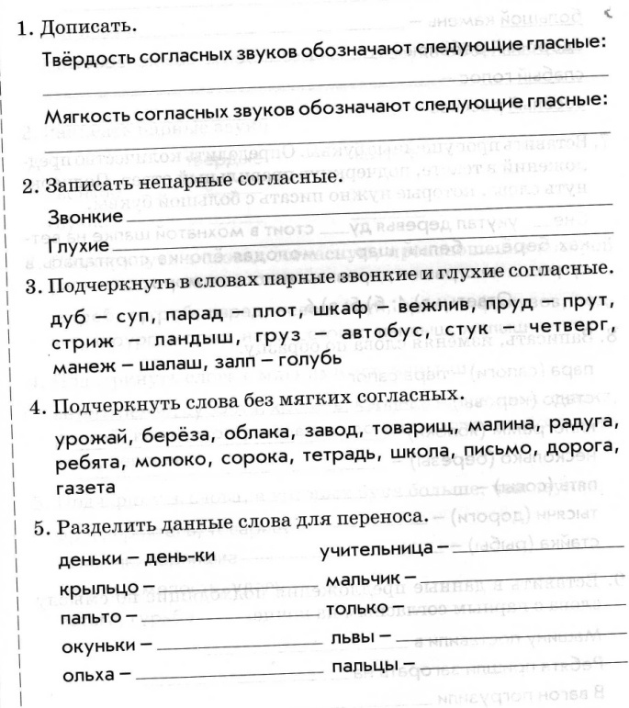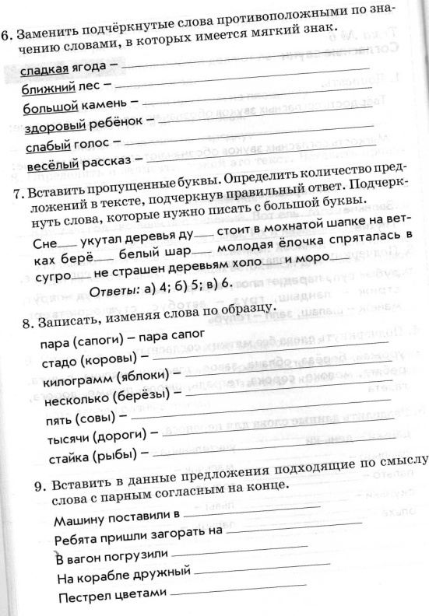

Самостоятельная работа№2 по теме: «Алфавит. Слово. Слог»

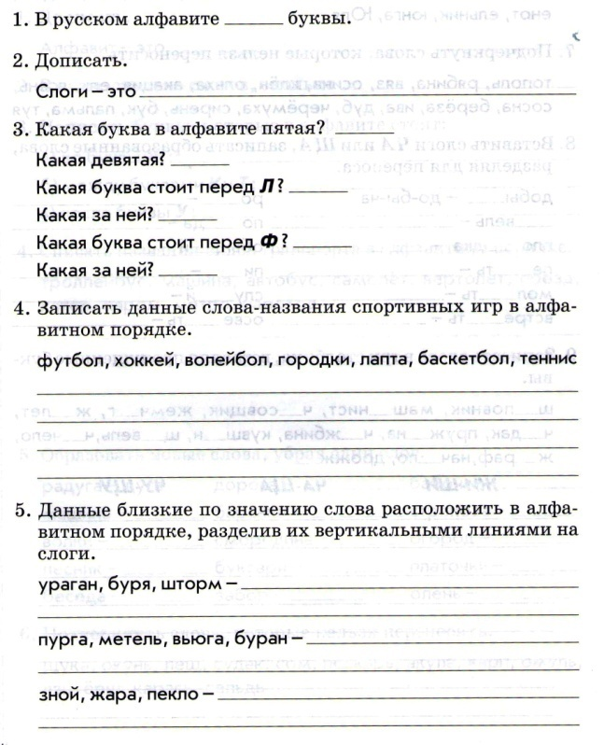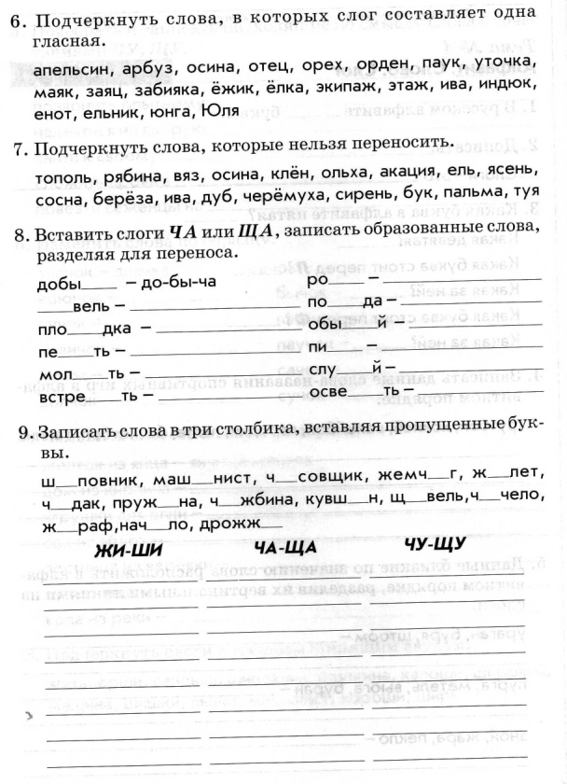

Самостоятельная работа№3 по теме «Безударные гласные звуки. Обозначение их на письме»

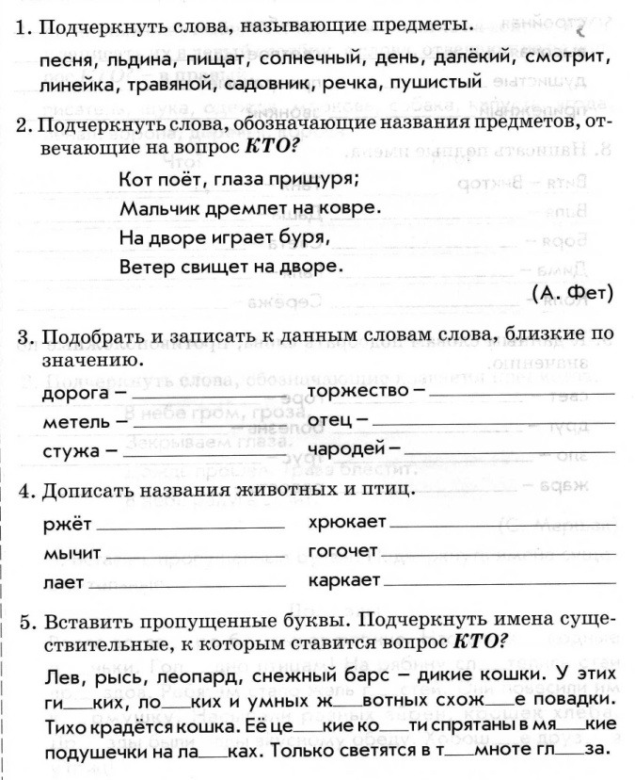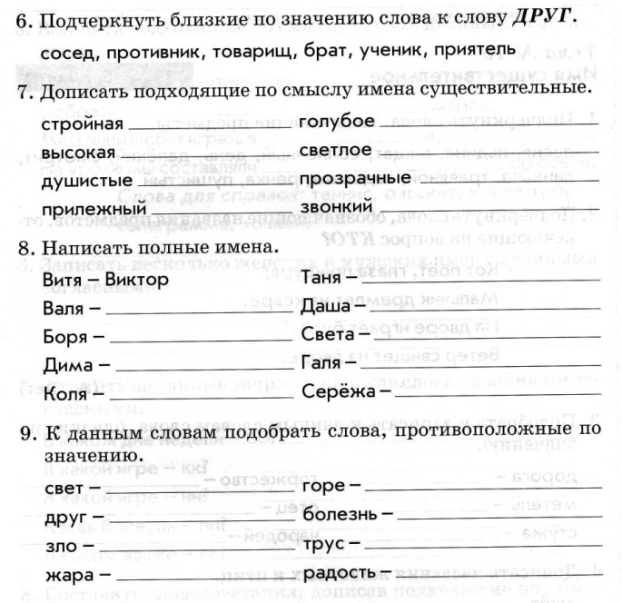

Самостоятельная работа№4 по теме: «Имя существительное»

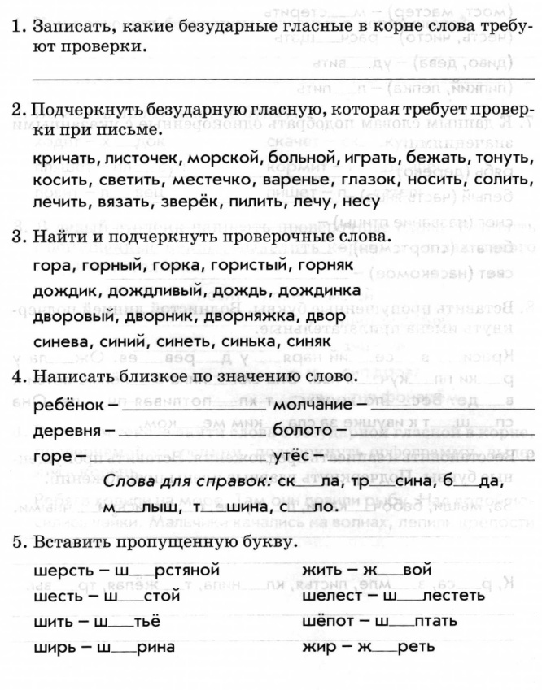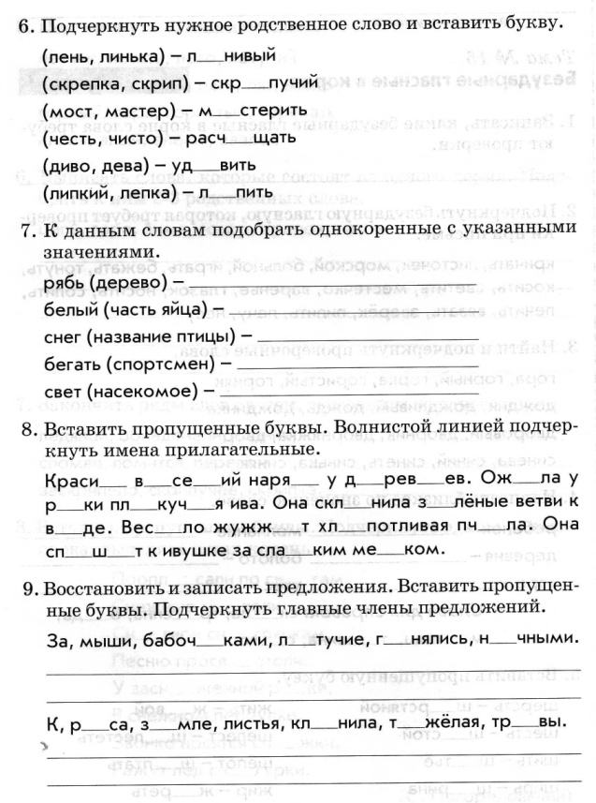

Самостоятельная работа№5 по теме «Глагол»

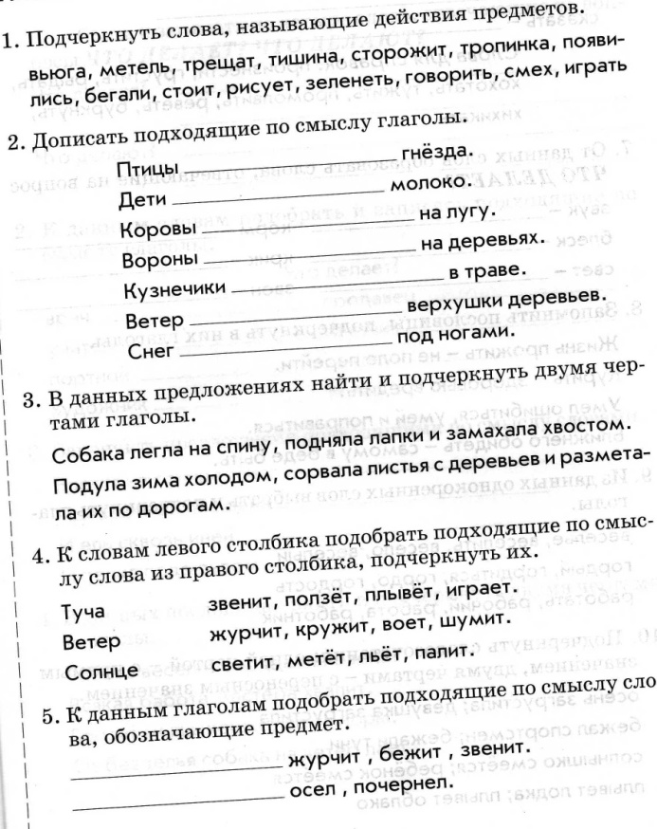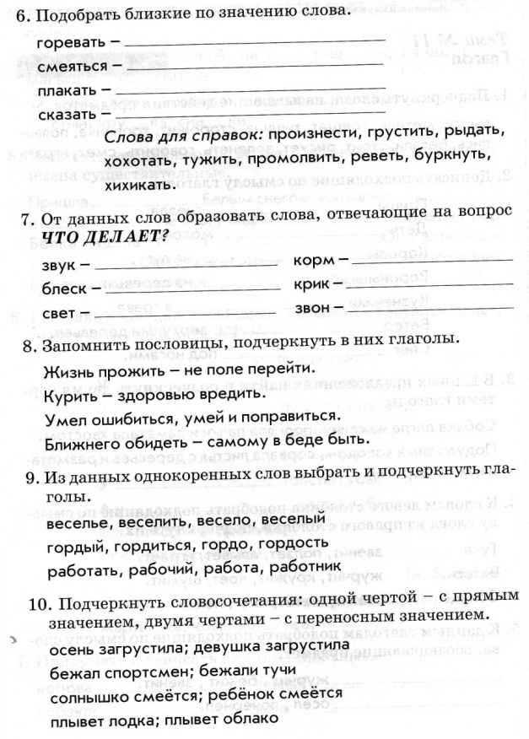

Самостоятельная работа №6 по теме «Имя прилагательное»

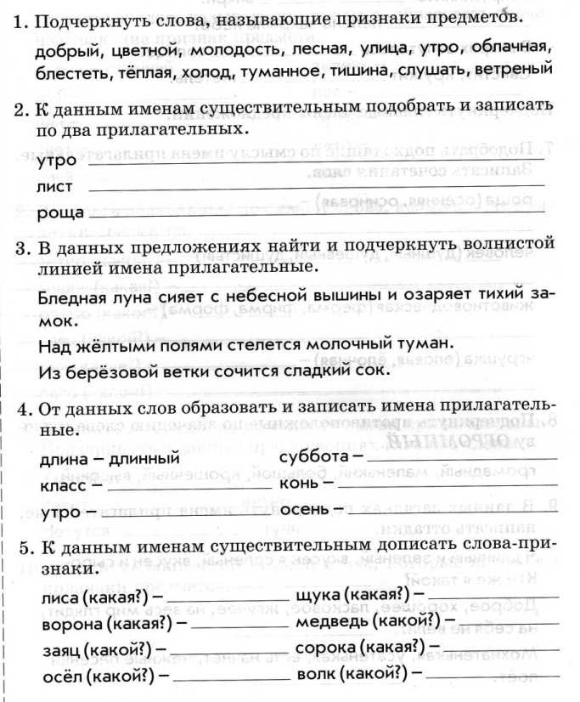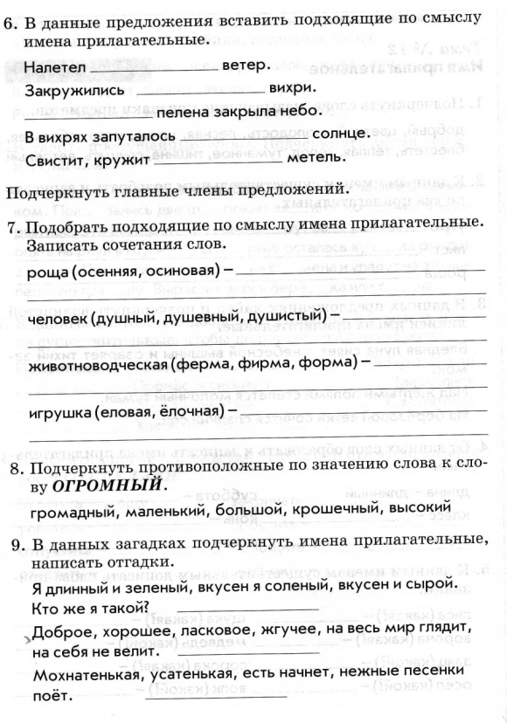

Самостоятельная работа№7 по теме: «Предложение. Текст»

